第1章 系统管理命令

1．adduser命令：增加一个系统用户
（1）语法
adduser [options] LOGIN
adduser -D
adduser -D [options]
（2）选项及作用

选 项 | 作 用
-b<用户目录> | 在指定目录下建立所有的用户登录目录
-c<备注> | 添加备注文字，可以是任意文本字符串
-d<登录目录> | 指定用户登录的开始目录
-e<有效期限> | 设定账号的有效期限
-f<缓冲天数> | 设定密码在过期后账号自动关闭的天数
-g<组> | 指定用户所属的组
-G<组> | 指定用户所属的附加组
-h | 显示帮助信息
-l | 不将用户加入到最后登录的log文件中，该选项由Red Hat添加
-m | 如果用户的home目录不存在，则自动建立该目录
-M | 不自动建立用户home目录
-n | 不建立以用户名为名的组，默认将建立一个与用户名同名的组
-o | 允许建立同名账户
-p <password> | 输入账户密码，默认情况下（或不指定密码时）无密码
-r | 建立系统账号
-s<shell> | 指定用户登录时使用的shell，缺省时选择系统默认的登录shell
-u<uid> | 指定用户ID，以数字表示

（3）典型示例
示例1：增加一个普通用户。在命令行提示符下输入：
adduser jerry ↙
如图1-1所示，增加了一个普通用户jerry。
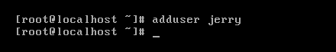

图1-1 增加一个普通用户
示例2：增加一个系统用户。在命令行提示符下输入：
adduser -r jerry ↙
如图1-2所示，增加了一个系统用户jerry。
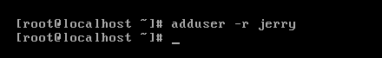

图1-2 增加一个系统用户
示例3：增加一个普通用户，并指定该用户所属的组。在命令行提示符下输入：
adduser -g root jerry ↙
如图1-3所示。
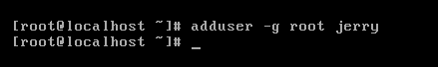

图1-3 指定新增用户所属的组
（4）相关命令
useradd、passwd、groupadd、groupdel、groupmod、userdel、usermod。

2．apmd命令：高级电源管理
（1）语法
apmd [-quvVw] [-p<百分比变化量>] [-w<百分比值>]
（2）选项及作用

选 项 | 作 用
-q | 取消选项-w的功能
-u | 将BIOS的时间设置为格林威治标准时间
-v | 记录所有的AMP事件
-V | 显示版本信息
-w | 向所有登录者发出警告信息
-p <百分比变化量> | 当电源的变化幅度超过指定的百分比时将会记录事件
-w <百分比值> | 当电池不在充电状态时，且充电量低于指定的值，则会记录该事件

（3）相关命令
apm、apmsleep。

3．apmsleep命令：产生配置脚本
（1）语法
apmsleep [-dnpsSw] [--help] [--version]
（2）选项及作用

选 项 | 作 用
-d | 显示正在进行的任务信息
-n | 设置时钟警告
-p | 设置等待的时间警告和实际时间相同
-s | 进入备用模式
-S | 进入备用模式，并关闭显示器、磁盘和CPU
-w | 等待时间跳
--help | 显示帮助信息
--version | 显示版本信息

（3）相关命令
apm、apmd。

4．apropos命令：查找用户手册的名字和相关描述
（1）语法
apropos keyword …
（2）典型示例
查找与关键字相关的命令信息及其描述。例如，查询命令apropos的相关命令及其描述。在命令行提示符下输入：
apropos keyword |more ↙
如图1-4所示。
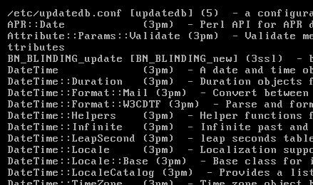

图1-4 查询关键词
（3）相关命令
whatis、man。

5．arch命令：输出主机的体系结构
（1）语法
arch
（2）典型示例
显示计算机体系结构。在命令行提示符下输入：
arch ↙
如图1-5所示。
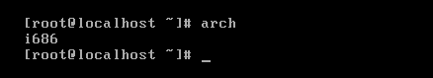

图1-5 显示计算机体系结构
（3）相关命令
uname。

6．batch命令：执行批处理
（1）语法
batch
（2）选项及作用
该命令不接受任何参数。
（3）典型示例
利用批处理命令执行命令uname和date，由标准输入读取这两个命令。在命令行提示符下输入：
batch ↙
如图1-6所示，输入完要执行的命令后按Ctrl+D组合键回到命令行提示符下。
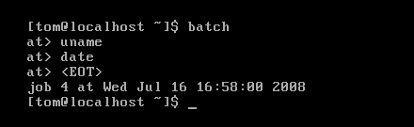

图1-6 利用批处理执行命令
（4）相关命令
cron、nice、sh、umask、atd。

7．bg命令：将程序放在后台执行
（1）语法
bg [job_spec …]
（2）典型示例
将指定程序放在后台执行。例如，将命令top放到后台运行，先运行top命令，然后按Ctrl+Z组合键暂停程序，可以看到其工作编号为2，在命令行提示符下输入：
bg 2 ↙
如图1-7所示。
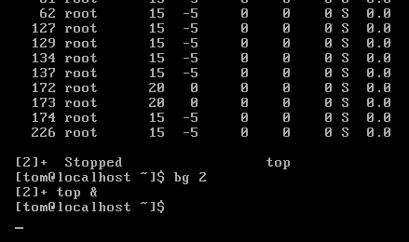

图1-7 将指定程序放在后台执行
bg命令将指定正在运行的任务放到后台运行，与“&”的效果相同。该命令在没有添加指定的工作编号时，会将当前的工作移到后台处理。工作编号的查询可以通过jobs实现。
（3）相关命令
&。

8．cd命令：切换目录
（1）语法
cd [-L | -P] [dir]
（2）选项及作用

选 项 | 作 用
-L | 强制跟踪符号链接
-P | 使用真实的目录结构而非符号链接

（3）典型示例
示例1：切换目录到指定位置。例如，切换工作目录到/etc。在命令行提示符下输入：
cd /etc/ ↙
如图1-8所示。
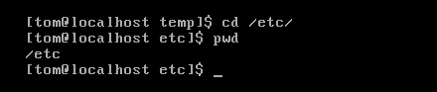

图1-8 切换目录到指定位置
示例2：切换工作目录到用户主目录。不带选项的cd命令将默认切换工作目录到当前用户的主目录。在命令行提示符下输入：
cd ↙
如图1-9所示。
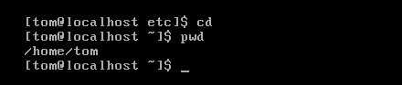

图1-9 切换工作目录到用户主目录
示例3：快速切换到指定用户主目录。如果当前用户对指定用户的目录拥有操作权限，则可以快速切换到该用户的主目录。例如，root用户当前的工作目录为/root，通过cd命令快速切换到用户tom的主目录下。在命令行提示符下输入：
cd ~tom ↙
如图1-10所示。
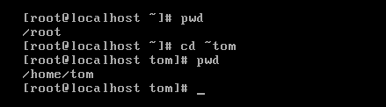

图1-10 快速切换到指定用户主目录
（4）相关命令
pwd。

9．chfn命令：设置finger信息
（1）语法
chfn [ -f full-name ] [ -o office ] [ -p office-phone ] [ -h home-phone ] [ -u ] [ -v ] [ username ]
（2）选项及作用

选 项 | 作 用
-u，--help | 显示帮助信息
-v，--version | 显示版本信息
续表
选 项 | 作 用
-f，--full-name | 设定真实的姓名
-h，--home-phone | 设定家庭联系电话
-o，--office | 设定办公联系地址
-p，--office-phone | 设定办公联系电话

（3）典型示例
示例1：指定用户的真实姓名。例如，设定用户tom的真实姓名为Thomas。在命令行提示符下输入：
chfn -f Thomas tom ↙
如图1-11所示。
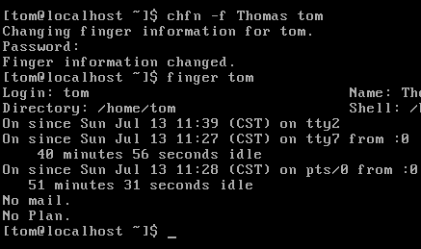

图1-11 设定用户真实姓名
示例2：设定家庭电话。例如，设定用户tom的家庭联系电话为12345678。在命令行提示符下输入：
chfn -h 12345678 tom ↙
如图1-12所示。
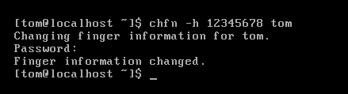

图1-12 设定家庭电话
示例3：设定办公联系地址。设定用户tom的办公所在地为“SiChuan China”。在命令行提示符下输入：
chfn -o “SiChuan China” tom ↙
如图1-13所示。
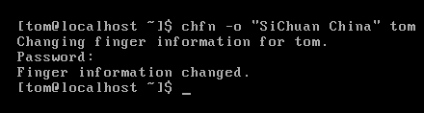

图1-13 设定办公联系地址
示例4：设定办公联系电话。例如，设置用户tom的办公联系电话为87654321。在命令行提示符下输入：
chfn -p 87654321 tom ↙
如图1-14所示。
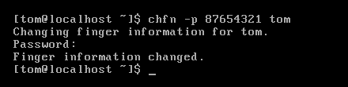

图1-14 设定办公联系电话
（4）相关命令
finger、passwd。

10．chsh命令：改变登录系统时的shell
（1）语法
chsh [-s shell] [-l] [-u] [-v] [username]
（2）选项及作用

选 项 | 作 用
-l，--list-shells | 显示当前系统可用的shell列表，这些shell被列在文件/etc/shells中
-s，--shell | 指定登录使用的shell
-u，--help | 显示语法帮助信息
-v，--version | 显示版本帮助信息

（3）典型示例
示例1：显示当前系统可用的shell。在命令行提示符下输入：
chsh -l ↙
如图1-15所示。
示例2：指定登录使用的shell。例如，指定用户jerry登录时使用的shell为sh。在命令行提示符下输入：
shell -s /bin/sh jerry ↙
如图1-16所示，指定shell名时应给出shell的完整路径名。
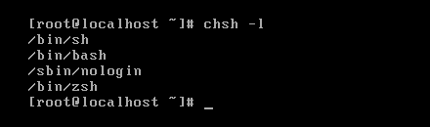

图1-15 显示当前系统可用的shell
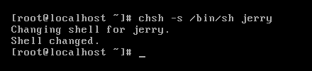

图1-16 指定登录使用的shell
示例3：以互动方式指定用户的登录shell。例如，更换用户jerry的登录shell，但不在命令行中指定shell名。在命令行提示符下输入：
chsh jerry ↙
如图1-17所示。
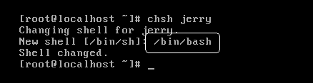

图1-17 以互动方式指定用户的登录shell
（4）相关命令
login、passwd、shells。

11．clear命令：清除终端屏幕
（1）语法
clear
（2）典型示例
清除终端屏幕。在命令行提示符下输入：
clear ↙
如图1-18所示，运行该命令后将显示一个干净的终端屏幕。
该命令可在纯文本或图形界面中的文字窗口中执行，其作用类似于MS-DOS中的cls命令。
（3）相关命令
tput。
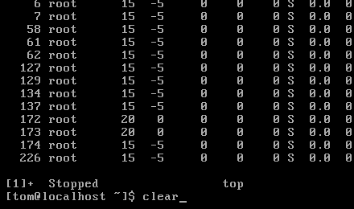

图1-18 清除终端屏幕

12．date命令：显示或设置系统时间
（1）语法
date [OPTION]… [+FORMAT]
date [-u | --utc | --universal] [MMDDhhmm[[CC]YY][.ss]]
（2）选项及作用

选 项 | 作 用
%a | 星期的简要名称，例如：Sun
%A | 星期的完整名称，例如：Sunday
%b | 月份的简要名称，例如：Jan
%B | 月份的完整名称，例如：January
%c | 显示系统的日期和时间，例如：Thu Mar 3 23:05:25 2005
%C | 世纪；类似于%Y，但是省略了最后两个数字，例如：21
%d | 日期，例如：01表示每月的1号
%D | 显示日期（年、月、日），与选项%Y-%m-%d有相同效果
%e | 显示该月中的第几天，空格填补，与选项%_d有相同效果
%H | 显示小时（24小时制，00~23）
%I | 显示小时（12小时制，01~12）
%j | 显示该年中的第几天，001~366
%k | 显示小时（24小时制，0~23）
%l | 显示小时（12小时制，0~12）
%m | 显示月份，01~12
%M | 显示分钟，00~59
%n | 显示时，插入新的一行
%N | 纳秒，000000000~999999999
%p | 以AM或PM显示上下午时间
%P | 以am或pm显示上下午时间
%r | 显示时间（含时分秒、上下午，12小时制），例如：11:11:04 PM
续表
选 项 | 作 用
%s | 显示总的秒数（起始时间为1970-01-01 00:00:00 UTC）
%S | 显示秒数，00~60
%t | 显示时插入Tab
%T | 显示时间（含时分秒，24小时制），同选项%H:%M:%S有相同效果
%u | 一周的第几天（1~7），例如：1表示星期一
%U | 显示该年中的第几周（00~53），以星期日作为一周的第一天
%w | 显示该周中的第几天（0~6），0表示星期日
%W | 类似于%U，但是以星期一作为一周的第一天
%x | 本地日期的惯用表示，例如：07/13/2008
%X | 本地时间的惯用表示，例如：01:08:35 PM
%y | 显示年份，只显示最后两位数（00~99）
%Y | 显示年份（4位数）
%z | +hhmm数字时区，例如：+0400
%:z | +hh:mm数字时区，例如：+04:00
%::z | +hh:mm:ss数字时区，例如：+04:00:00
%:::z | 更为精确地表示数字时区
%Z | 显示时区缩写，例如：EDT
%% | 输出%
CC | 显示年份的前两位数
DD | 显示日期

（3）典型示例
示例1：显示当前系统的日期和时间。在命令行提示符下输入：
date ↙
如图1-19所示。
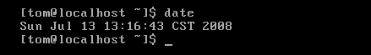

图1-19 显示当前日期和时间
示例2：显示当前日期，并且以MM/DD/YY的形式显示。在命令行提示符下输入：
date +%D ↙
如图1-20所示。
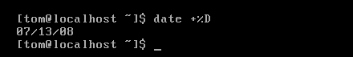

图1-20 以完整形式显示日期
示例3：以自定义格式显示日期和时间。例如，通过date命令显示形如“Nice weekend 21:16:05 Sunday 07/13/08”的格式。在命令行提示符下输入：
date ‘+Nice weekend %k:%M:%S %A %D’ ↙
如图1-21所示。
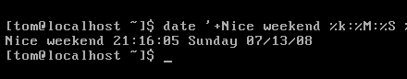

图1-21 以自定义格式显示日期和时间
示例4：显示当前时间。在命令行提示符下输入：
date +%r ↙
如图1-22所示。
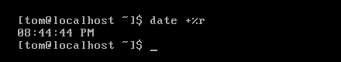

图1-22 显示时间
如果要以24小时制显示时间，可以在命令行提示符下输入：
date +%T ↙
如图1-23所示。
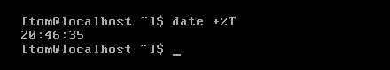

图1-23 以24小时制显示时间
示例5：显示本周属于一年中的第几周。如果以星期日作为一周的第一天进行计算，在命令行提示符下输入：
date +%U ↙
如图1-24所示。
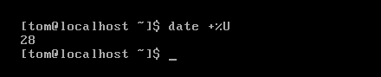

图1-24 显示本周为第几周（1）
如果以星期一作为一周的开始计算本周属于一年的第几周，在命令行提示符下输入：
date +%W ↙
如图1-25所示。
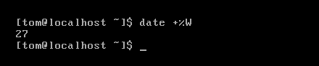

图1-25 显示本周为第几周（2）
（4）相关命令
cal。

13．echo命令：显示文本行
（1）语法
echo [OPTION]… [STRING]…
（2）选项及作用

选 项 | 作 用
-e | 解释转义字符；如果在字符串中出现以下字节，则会加以特别处理，而不会作一般的输出  \a：发出警告声  \b：删除前一个字符  \c：最后不添加换行符号  \f：换行，但是光标仍然停留在原来位置  \n：换行，并且光标移到首行  \r：光标移到首行，但不换行  \t：插入空格键“Tab”  \v：和“\f”效果相同  \\：插入\字节  -nnn：插入八进制ASCII码所标示的字符
-E | 不解释转义字符
-n | 不在最后自动换行
--help | 显示帮助信息
--version | 显示版本信息

（3）典型示例
示例1：显示输入的字符串。例如，在命令行显示“The Love Song of J. Alfred Prufrock”。在命令行提示符下输入：
echo The Love Song of J. Alfred Prufrock ↙
如图1-26所示，默认在输出完文本后换行。
加入选项-n可以取消输出完文本后的自动换行功能。
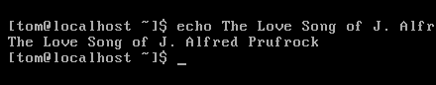

图1-26 显示输入的字符串
示例2：显示当前用户环境变量内容。在命令行提示符下输入：
echo $PATH ↙
如图1-27所示。
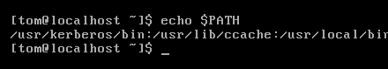

图1-27 显示当前用户环境变量内容
示例3：解释转义字符。例如，输出同示例1中相同的内容，并使用转义字符实现输出完文本后不换行的功能，而不使用选项-n。在命令行提示符下输入：
echo -e “The Love Song of J. Alfred Prufrock\c” ↙
如图1-28所示，加入转义字符后，输出的文本内容须使用引号。
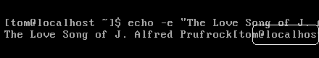

图1-28 解释转义字符

14．exec命令：执行命令后交出控制权
（1）语法
exec [-cl] [-a name] file [redirection …]
（2）典型示例
示例1：执行完指定命令后退出当前shell，返回到登录界面。在命令行提示符下输入：
exec ls ↙
如图1-29所示。
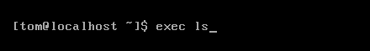

图1-29 执行完指定命令后退出当前shell
示例2：切换shell。例如，切换当前shell为zsh。在命令行提示符下输入：
exec zsh ↙
如图1-30所示。
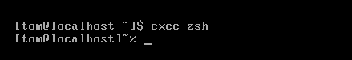

图1-30 切换shell
（3）相关命令
bash、sh。

15．exit命令：退出shell
（1）语法
exit [n]
（2）典型示例
退出当前shell。在命令行提示符下输入：
exit ↙
如图1-31所示，运行该命令将退出该用户，回到登录界面。
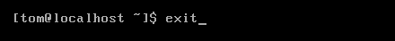

图1-31 退出当前shell
（3）相关命令
bash、sh。

16．fc命令：修改或执行命令
（1）语法
fc [-e ename][-nlr] [first] [last]
fc -s [pat=rep] [cmd]
（2）选项及作用

选 项 | 作 用
-e<文本编辑程序> | 指定使用的文本编辑程序，默认编辑器顺序是FCEDIT、EDITOR、vi
-l | 仅列出首个和末尾命令范围内的所有命令，而不是编辑
-n | 显示命令列表时不显示编号
-r | 显示命令列表时采用逆向排序
-s<命令日志内的命令> | 在命令日志内由后往前查找符合条件的最后一个命令并执行

（3）典型示例
示例1：编辑最后执行过的命令。在命令行提示符下输入：
fc ↙
如图1-32所示。


图1-32 编辑最后执行过的命令
示例2：列出之前运行过的10个命令，而不是对它们进行编辑。在命令行提示符下输入：
fc -l -10 ↙
如图1-33所示。
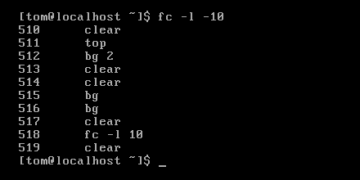

图1-33 列出之前运行过的10个命令
示例3：列出指定编号范围内的命令。例如，列出编号510~515范围内的所有命令。在命令行提示符下输入：
fc -l 510 515 ↙
如图1-34所示。
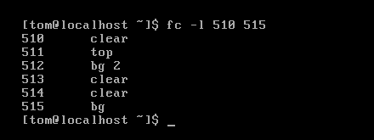

图1-34 列出指定编号范围内的命令
示例4：在命令日志内由后往前查找符合条件的最后一个命令并执行。例如，示例3中执行了fc命令，通过fc命令的-s选项运行fc命令，则运行的结果与示例3一样，而不会出现示例1和示例2的结果。在命令行提示符下输入：
fc -s fc ↙
如图1-35所示。
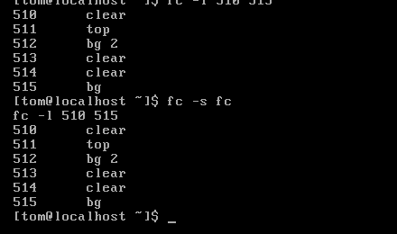

图1-35 执行命令日志中符合条件的最后一个命令
（4）相关命令
bash、sh。

17．fg命令：将后台任务拉到前台执行
（1）语法
fg [job_spec]
（2）典型示例
将后台运行的程序调回前台。例如，将后台运行的top命令，其工作编号为2，调回到前台运行。在命令行提示符下输入：
fg 2 ↙
如图1-36所示。
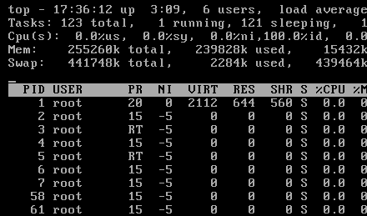

图1-36 将后台运行的程序调回前台
（3）相关命令
bash、sh。

18．fgconsole命令：打印虚拟终端的数目
（1）语法
fgconsole
（2）典型示例
打印虚拟终端号。在命令行提示符下输入：
fgconsole ↙
如图1-37所示。
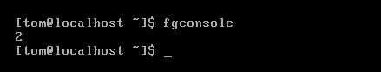

图1-37 打印虚拟终端号
如果激活的虚拟终端是/dev/ttyN，则打印N到标准输出。
（3）相关命令
chvt。

19．finger命令：查找并显示用户的信息
（1）语法
finger [-lmps] [user …] [user@host …]
（2）选项及作用

选 项 | 作 用
-l | 以多行格式显示用户所有信息，如列出用户的账号名、真实姓名、用户根目录、登录所用的shell、登录时间、邮件地址和电子邮件状态
-m | 排除查找用户的真实姓名
-p | 在不显示用户的项目和计划文件内容的情况下，列出用户的账号名、真实姓名、用户根目录、登录所用的shell、登录时间、邮件地址和电子邮件状态
-s | 显示用户账号名称、真实名称、终端名称、空闲时间、登录时间、办公地址和办公电话等信息

（3）典型示例
示例1：显示当前用户的相关信息。在命令行提示符下输入：
finger -l ↙
如图1-38所示。
示例2：以排除查找用户的真实名字的方式列出当前用户的相关信息。在命令行提示符下输入：
finger -m ↙
如图1-39所示。
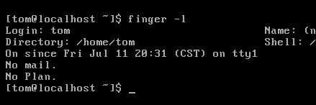

图1-38 显示当前用户的相关信息
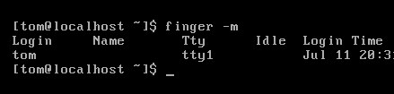

图1-39 排除查找用户的真实名字
示例3：显示指定用户的相关信息。例如，显示用户jerry的相关信息，在命令行提示符下输入：
finger -l jerry ↙
如图1-40所示。
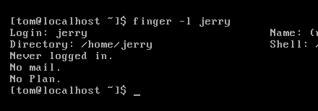

图1-40 显示指定用户的相关信息
示例4：显示指定用户的相关信息，但不以列表方式列出。例如，显示用户jerry的信息。在命令行提示符下输入：
finger -s jerry ↙
如图1-41所示。
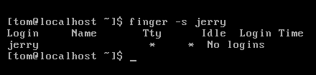

图1-41 不以列表方式显示指定用户信息
示例5：在不显示用户的项目和计划文件内容的情况下，列出指定用户的相关信息。在命令行提示符下输入：
finger -p jerry ↙
如图1-42所示。
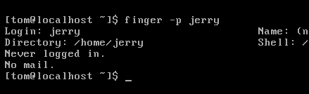

图1-42 不显示用户计划文件
（4）相关命令
chfn、passwd、w、who。

20．free命令：显示内存信息
（1）语法
free [-b | -k | -m] [-o] [-s delay] [-t] [-V]
（2）选项及作用

选 项 | 作 用
-b | 以B为单位显示内存的使用状态
-k | 以KB为单位显示内存的使用状态，此选项为默认
-m | 以MB为单位显示内存的使用状态
-o | 不显示缓冲区的调节行
-t | 显示内存的总和
-V | 显示版本信息
-s <delay> | 每隔指定时间执行一次该命令，以连续观察内存的使用状态，时间的单位为s

（3）典型示例
示例1：以字节为单位显示内存的使用状态。在命令行提示符下输入：
free -b ↙
如图1-43所示。
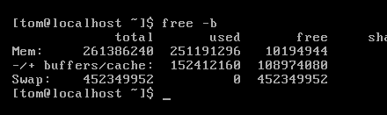

图1-43 以字节为单位显示内存的使用状态
示例2：显示系统的内存使用状态，但是不显示缓冲区调节行。在命令行提示符下输入：
free -o ↙
如图1-44所示。
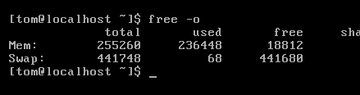

图1-44 不显示缓冲区调节行
示例3：显示系统的内存使用状态，并显示所有内存的总和行。在命令行提示符下输入：
free -t ↙
如图1-45所示。
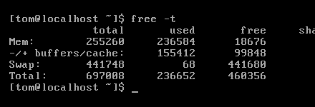

图1-45 显示所有内存的总和
示例4：每隔指定时间执行一次该命令。例如，每隔5秒钟运行一次free命令，以便可以连续地观察内存的使用情况。在命令行提示符下输入：
free -s 5 ↙
如图1-46所示，按Ctrl+C组合键回到命令行提示符。
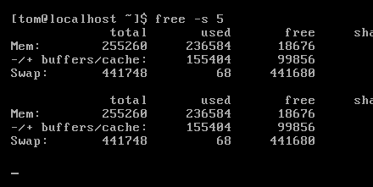

图1-46 每隔指定时间执行一次命令
示例5：以Mb为单位显示内存使用状态。在命令行提示符下输入：
free -m ↙
如图1-47所示。
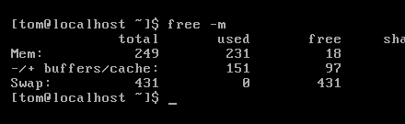

图1-47 以Mb为单位显示内存使用状态
（4）相关命令
ps、slabtop、vmstat、top。

21．fuser命令：用文件或者套接口表示进程
（1）语法
fuser [-a | -s | -c] [-4 | -6] [-n space] [-k [-i] [-signal]] [-muvf] name …
fuser -l
fuser -V
（2）选项及作用

选 项 | 作 用
-a | 显示在命令行指定的所有文件；默认情况下，至少被一个进程访问的文件才能显示出来
-c | 同选项-m，用于同POSIX进行兼容
-f | 忽略，用于同POSIX进行兼容
-i | 结束进程前询问用户意见
-k | 结束正在访问文件的所有进程
-l | 列出所有已知的信号名字
-m | 挂载文件系统
-n <space> | 选择一个不同的名字空间，名字空间是指文件（默认为文件名）、udp和tcp
-s | 不显示处理信息，选项-u和-v在此模式下将被忽略，选项-a不能与该选项一起使用
-signal | 结束进程时使用指定的信号而不是SIGKILL，当不使用选项-k时，该选项将被忽略
-u | PID显示用户名
-v | 显示运行时的详细信息
-V | 显示版本信息
- | 清零

（3）典型示例
示例1：列出所有已知的信号名字。在命令行提示符下输入：
fuser -l ↙
如图1-48所示。
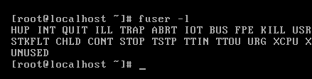

图1-48 列出所有信号名字
示例2：显示进程。例如，显示与/home/tom/目录相关的所有进程。在命令行提示符下输入：
fuser -a /home/tom ↙
如图1-49所示。
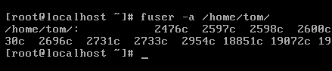

图1-49 显示进程
示例3：结束正在访问文件的所有进程。例如，结束所有正在访问目录/home/tom/temp/的所有进程。在命令行提示符下输入：
fuser -k /home/tom/temp/ ↙
如图1-50所示。
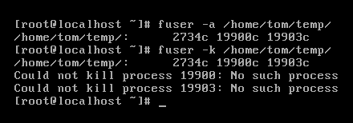

图1-50 结束正在访问文件的所有进程
示例4：PID显示用户名。例如，显示所有访问目录/home/tom/的进程，并显示进程的用户名。在命令行提示符下输入：
fuser -u /home/tom/ ↙
如图1-51所示。
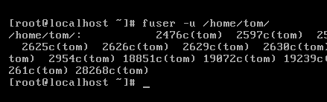

图1-51 显示用户名
（4）相关命令
kill、killall、lsof、ps。

22．fwhois命令：显示用户的信息
（1）语法
fwhois [username]
（2）选项及作用
fwhois命令的功能有点类似于finger命令，可以查找并显示指定账号的用户相关信息。不同之处在于fwhois命令是到Network Solutions的WHOIS数据库中去查找，该账号名称必须在上面注册才能寻获，且名称没有大小写的差别。
（3）相关命令
whois。

23．gcov命令：coverage测试工具
（1）语法
gcov [-v│--version] [-h│--help]
[-a│--all-blocks]
[-b│--branch-probabilities]
[-c│--branch-counts]
[-n│--no-output]
[-l│--long-file-names]
[-p│--preserve-paths]
[-f│--function-summaries]
[-o│--object-directory directory│file] sourcefile
[-u│--unconditional-branches]
（2）选项及作用

选 项 | 作 用
-b | 显示程序的分支数据
-c | 打印分支数据
-coverage | 为gcov创建镜像
-f | 打印每一个函数的概要
-n | 创建长文件名
-o | .bb、.bbg和.da文件存放目录
--help | 显示帮助信息
--version | 显示版本信息

（3）典型示例
计算每行代码的运行次数，并标记出没有被执行的代码。在使用gcov命令前必须先用gcc或g++进行编译。例如，通过vim编辑器，编辑一个C++程序wordsorted.cpp，该程序可以提取一行中首次出现的第一个单词，读者可以自己编辑一个C源程序进行该命令的测试。为gcov命令准备镜像，在命令行下对该源程序进行编译，需要打开fprofile-arcs和ftest-coverage两个选项。在命令行提示符下输入：
g++ wordsorted.cpp -o wordsorted -fprofile-arcs -ftest-coverage ↙
如图1-52所示，将生成一个.gcno文件。
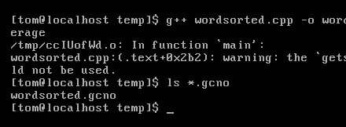

图1-52 为gcov准备镜像
运行生成的可执行文件wordsorted，在命令行提示符下输入：
./wordsorted ↙
如图1-53所示，将生成一个.gcda文件。
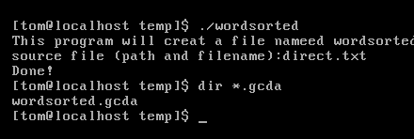

图1-53 生成.gcda文件
运行gcov命令，该命令将生成所需要的.cpp.gcov报告文件。在命令行提示符下输入：
gcov wordsorted.cpp ↙
如图1-54所示。
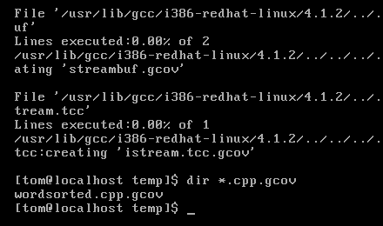

图1-54 生成gcov的报告文件
（4）相关命令
gcc。

24．gdialog命令：从shell显示文本信息
（1）语法
gdialog --clear
gdialog --create-rc <file>
gdialog --print-maxsize
gdialog <common-options> <box-options>
（2）选项及作用

选 项 | 作 用
--title | 为对话框指定一个标题
--clear | 清屏
--ascii-lines | 对话框周围画ASCII的“+”和“-”，而不是图形模式的直线
--aspect <ratio> | 控制对话框比例大小
--begin <y> <x> | 指定对话框左上角在屏幕上的位置
--cancel-label <string> | 重新设置Cancel按键上的文字
--color | 设置对话框颜色
--cr-wrap | 设置对话框中文本的换行
--defaultno | 设置yes/no对话框的默认值为No
--exit-label <string> | 重新设置EXIT按键上的标签为指定字符串<string>
--extra-button | 在OK和Cancel按键的中间显示一个额外的按键
--extra-label <string> | 设置额外按键上的标签为指定字符串<string>
--help | 将帮助信息输出到对话框
--help-button | 在OK和Cancel按键后显示帮助按键
--help-label <string> | 设置帮助按键上的标签为指定字符串<string>
--nocancel | 取消Cancel按键
--shadow | 在对话框的右侧和底部显示阴影
--stdout | 直接输出到标准输出

（3）典型示例
其选项及用法与命令dialog相同，但该命令基于GNOME图形界面，将显示真正的图形界面对话框。
（4）相关命令
dialog、kdialog、Xdialog、tk、wish。

25．gitps命令：显示程序情况
（1）语法
gitps [user_name]
（2）选项及作用

选 项 | 作 用
-a | 显示所有进程的信息
-c | 仅显示进程的真实名
-e | 显示环境变量
-f | 显示进程间的关系
-n | 用数字显示
-p <进程号> | 指定进程
-t <终端> | 指定终端
-U <用户> | 指定用户
-v | 以虚拟内存的形式显示
-x | 不区分终端

（3）典型示例
显示指定用户的进程信息。例如，显示用户tom的进程信息。在命令行提示符下输入：
gitps tom ↙
如图1-55所示。
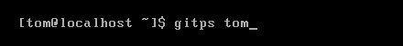

图1-55 显示指定用户的进程信息
（4）相关命令
ps。

26．groupadd命令：创建一个新的群组
（1）语法
groupadd [-g <gid> [0]] [-r] [-f] [组名称]
（2）选项及作用

选 项 | 作 用
-f | 强制建立已经存在的组；新增一个已经存在的群组账号，系统会提示错误信息并结束groupadd。这种情况下，不会新增这个群组，也可以同时加上-g选项，当加上一个gid时，gid就不用是唯一值，可不加-o选项，建好群组后会显示结果。这是RED HAT额外增设的选项
-g <gid> | 群组的ID值。除非使用-o选项，否则该值必须是唯一的，不可相同，数值不可为负，预设为不得小于500，而逐次增加；0~999传统上保留给系统账号使用
-o | 重复使用群组识别码，该选项须和选项-g联合使用
-r | 建立系统组
（3）典型示例
示例1：建立新群组。例如，新增名为jerry的群组。在命令行提示符下输入：
groupadd jerry ↙
如图1-56所示。
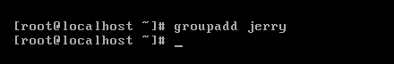

图1-56 建立新群组
示例2：新建群组并指定识别码。新增名为jerry的群组，并指定其识别码为600。在命令行提示符下输入：
groupadd -g 600 jerry ↙
如图1-57所示。
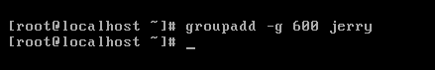

图1-57 新建群组并指定识别码
示例3：重复使用群组识别码。新增名为Alex的群组，并重复使用jerry的识别码600。在命令行提示符下输入：
groupadd -og 600 Alex ↙
如图1-58所示。
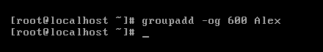

图1-58 重复使用群组识别码
示例4：建立系统组。新增一个名为Alex的系统组。在命令行提示符下输入：
groupadd -r Alex ↙
如图1-59所示。
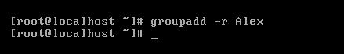

图1-59 建立系统组
示例5：强制建立已经存在的组。在默认情况下，建立一个已经存在的组时，命令行会提示错误并退出groupadd命令，通过选项-f可以让系统强制接受该命令。在命令行提示符下输入：
groupadd -rf Alex ↙
如图1-60所示。
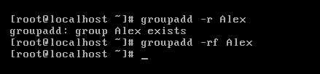

图1-60 强制建立已经存在的组
（4）相关命令
groupdel、groupmod、useradd、userdel、usermod、passwd、chfn、chsh。

27．groupdel命令：删除一个群组
（1）语法
groupdel [组名称]
（2）典型示例
删除群组。例如，删除名为Alex的群组。在命令行提示符下输入：
groupdel Alex ↙
如图1-61所示。注意：要删除的群组必须是一个已经存在的群组，且该群组未在使用中。
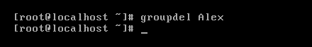

图1-61 删除群组
（3）相关命令
groupdel、groupmod、useradd、userdel、usermod、passwd、chfn、chsh。

28．groupmod命令：改变系统群组的属性
（1）语法
groupmod [-g <gid> [-o]] [-n <group_name>] [group]
（2）选项及作用

选 项 | 作 用
-g <gid> | 强制设定组识别码。必须为唯一的ID值，除非与-o选项一起使用。数值不可为负数，预设值不得小于999而逐次增加、0~499传统上保留给系统账号使用。如果有档案使用旧的群组ID，而此时新增的群组ID恰好与旧的相同，则需要手动修改这些档案的群组ID
续表
选 项 | 作 用
-n <group_name> | 更改群组名
-o，--non-unique | 运行使用相同的组识别码
-h，--help | 显示帮助信息

（3）典型示例
示例1：设定组识别码。为群组jerry设定组识别码为600。在命令行提示符下输入：
groupmod -g 600 jerry ↙
如图1-62所示。
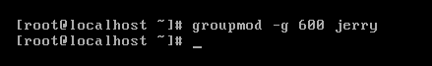

图1-62 设定组识别码
示例2：使用相同的组识别码。给群组Alex设定与jerry组相同的组识别码600，这时，必须采用选项-g进行组识别码的强制设定。在命令行提示符下输入：
groupmod -og 600 Alex ↙
如图1-63所示。
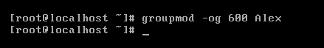

图1-63 使用相同的组识别码
示例3：更改群组名。例如，将群组jerry更名为jerry1。在命令行提示符下输入：
groupmod -n jerry1 jerry ↙
如图1-64所示。
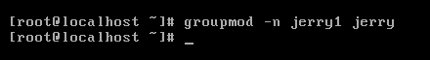

图1-64 更改群组名
（4）相关命令
groupdel、groupmod、useradd、userdel、usermod、passwd、chfn、chsh。

29．halt命令：关闭系统
（1）语法
halt [-dfinpw]
（2）选项及作用

选 项 | 作 用
-d | 不在wtmp文件中记录，选项-n隐含该选项
-f | 强制关机，不调用shutdown(8)
-h | 关闭系统或断电之前让系统的所有硬件进入待机（备用）模式
-i | 在关闭系统之前关闭所有的网络接口
-n | 在关闭系统前不执行sync命令
-p | 执行halt命令后关闭电源
-w | 仅在wtmp（/var/log/wtmp）文件中写入记录而不关闭系统

（3）典型示例
示例1：关闭系统。在命令行提示符下输入：
halt ↙
如图1-65所示。
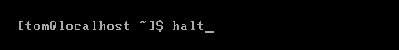

图1-65 关闭系统
示例2：关闭系统后关闭电源。在命令行提示符下输入：
halt -p ↙
如图1-66所示。
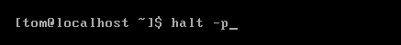

图1-66 关闭系统后关闭电源
示例3：在关闭或重新启动系统之前关闭所有的网络接口。在命令行提示符下输入：
halt -i ↙
如图1-67所示。
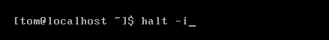

图1-67 关闭网络后再关闭系统
示例4：不将内存数据写入硬盘就将系统关闭。在命令行提示符下输入：
halt -n ↙
如图1-68所示。通常，在执行命令halt时默认先将内存数据写入硬盘，然后关闭系统，有时为确保关闭系统前数据已完全写入硬盘，也可先执行一次sync命令。
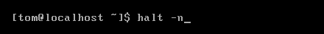

图1-68 在关闭或重新启动系统前不执行sync命令
示例5：仅在wtmp文件中写入记录而不关闭系统。在命令行提示符下输入：
halt -w ↙
如图1-69所示。
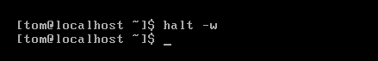

图1-69 仅在wtmp中写入记录而不关闭系统
（4）相关命令
shutdown、init、pam_console。

30．help命令：显示shell的内建命令的帮助信息
（1）语法
help [-s] [pattern …]
（2）选项及作用

选 项 | 作 用
-s | 以简洁模式显示符合范本pattern的内建命令的语法信息
pattern | 如果指定该范本pattern，则显示所有与范本pattern匹配的命令的详细帮助信息，否则显示全部的内建命令列表

（3）典型示例
示例1：显示与指定范本匹配的所有帮助信息。例如，显示wait命令的帮助信息。在命令行提示符下输入：
help wait ↙
如图1-70所示。
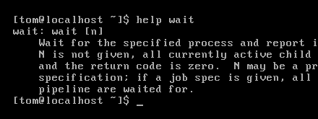

图1-70 显示指定命令的帮助信息
示例2：以简洁模式显示命令语法。例如，以简洁模式显示wait命令的语法帮助信息。在命令行提示符下输入：
help -s wait ↙
如图1-71所示。
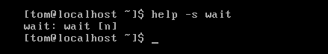

图1-71 以简洁模式显示命令语法
（4）相关命令
bash、sh。

31．history命令：显示历史命令
（1）语法
history [OPTION]…
（2）选项及作用

选 项 | 作 用
-a | 在history文件中添加记录
-c | 清除记录
-d <编号> | 删除指定编号命令
-n <文件> | 读取指定文件
-r | 仅读取history文件，不添加记录
-w | 覆盖原来的history文件
N | 显示最近N次所有的输入命令

（3）典型示例
示例1：显示最近10次所输入的命令。在命令行提示符下输入：
history 10 ↙
如图1-72所示。
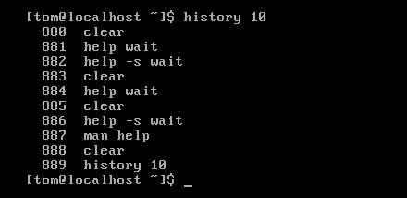

图1-72 显示最近N次输入的命令
示例2：删除指定编号命令。例如，删掉编号为887的命令。在命令行提示符下输入：
history -d 887 ↙
如图1-73所示。
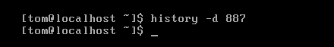

图1-73 删除指定编号命令
示例3：清除记录。在命令行提示符下输入：
history -c ↙
如图1-74所示。
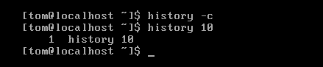

图1-74 清除记录
（4）相关命令
bash、sh。

32．htpasswd命令：创建和更新用户的认证文件
（1）语法
htpasswd [-bcdDhnmps] [文件] [用户名]
htpasswd [ -c ] [ -m ] [ -D ] passwdfile username
htpasswd -b [ -c ] [ -m | -d | -p | -s ] [ -D ] passwdfile username password
htpasswd -n [ -m | -d | -s | -p ] username
htpasswd -nb [ -m | -d | -s | -p ] username password
（2）选项及作用

选 项 | 作 用
-b | 在命令行输入密码
-c | 创建一个密码文件
-d | 使用crypt()进行加密
-D | 删除指定用户
-h | 显示帮助信息
-n | 在标准输出显示输出结果而不更新文件
-m | 使用MD5加密文件，在Windows、NetWare和TPF上，默认以MD5进行加密
-p | 不进行密码加密
-s | 使用SHA进行加密
（3）典型示例
示例1：创建一个HTTP用户的密码认证文件，用户名为tom。在命令行提示符下输入：
htpasswd -c /home/tom/.htpasswd tom ↙
如图1-75所示。
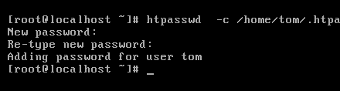

图1-75 创建HTTP用户认证文件
示例2：使用MD5加密文件。将认证文件使用MD5进行加密。在命令行提示符下输入：
htpasswd -m /home/tom/.htpasswd tom ↙
如图1-76所示。
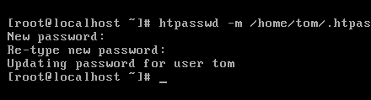

图1-76 使用MD5加密文件
示例3：在命令行输入密码。建立认证文件.htpasswd，并在命令行输入加密的密码。在命令行提示符下输入：
htpasswd -b -c ~tom/.htpasswd tom fedora ↙
如图1-77所示，在用户tom的主目录下建立了认证文件.htpasswd，用户名为tom，密码为fedora。
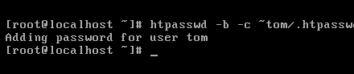

图1-77 在命令行输入密码
示例4：在标准输出显示输出结果而不更新文件。例如，对前面示例建立的认证文件进行操作。在命令行提示符下输入：
htpasswd -n tom ↙
如图1-78所示。
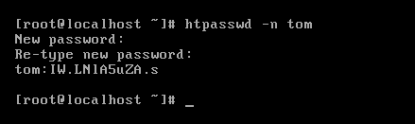

图1-78 在标准输出显示输出结果而不更新文件
示例5：删除指定用户。删除用户tom。在命令行提示符下输入：
htpasswd -D ~tom/.htpasswd tom ↙
如图1-79所示。
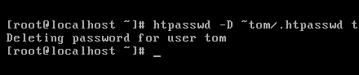

图1-79 删除指定用户
（4）相关命令
apachectl。

33．id命令：显示用户及群组的ID
（1）语法
id [OPTION]… [用户名称]
（2）选项及作用

选 项 | 作 用
-a | 忽略；主要解决与其他版本的兼容性
-g，--group | 仅显示有效群组ID
-G，--groups | 显示所有群组ID
-n，--name | 显示用户、所属组或附加组的名称而不是数字，用于组合选项-ugG
-r，--real | 显示实际的ID（需要和参数g或u一起使用）
-u，--user | 仅显示有效用户的ID
-Z，--context | 仅显示文本内容
--help | 显示帮助信息
--version | 显示版本信息

（3）典型示例
示例1：显示当前用户及所属群组的名称和识别码。在命令行提示符下输入：
id ↙
如图1-80所示。
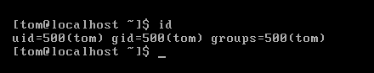

图1-80 显示当前用户及所属群组的ID
示例2：显示当前用户群组。例如，显示当前用户群组的识别码。在命令行提示符下输入：
id -g ↙
如图1-81所示。
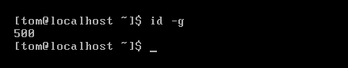

图1-81 显示当前用户群组的识别码
如果要显示群组的名称，可以加入选项-n。例如，显示当前用户所属群组的名称，而非数字识别码。在命令行提示符下输入：
id -gn ↙
如图1-82所示。
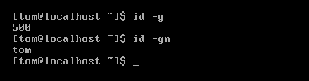

图1-82 显示当前用户群组的名称
示例3：显示指定用户的ID。例如，显示用户jerry的ID。在命令行提示符下输入：
id -u jerry ↙
如图1-83所示。
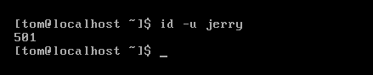

图1-83 显示指定用户的ID
示例4：显示指定用户所有群组的名称。例如，显示用户jerry所属附加组的名称，而非数字。在命令行提示符下输入：
id -Gn jerry ↙
如图1-84所示。
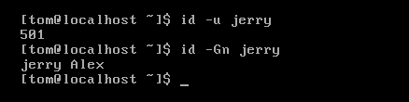

图1-84 显示指定用户所有群组的名称
示例5：显示实际的ID。例如，显示用户jerry所属群组的实际ID。在命令行提示符下输入：
id -gr jerry ↙
如图1-85所示。
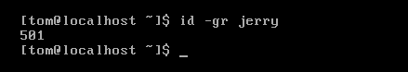

图1-85 显示实际的ID
（4）相关命令
hostname、uname。

34．info命令：读取目录信息
（1）语法
info [OPTION]… [MENU-ITEM…]
（2）选项及作用

选 项 | 作 用
--apropos=<字符串> | 在所有的手册文件中查找指定字符串
-d，--directory=<目录> | 将目录添加到info搜索路径中
--dribble=<文件> | 将执行info过程中所输入的按键记录到指定的文件中
-f，--file=<文件> | 指定读取的info文件
--index-search=<字符串> | 根据选项中的字符串，在索引中寻找参照的节点
-n，--node=<主题> | 设定首次访问的info文件的节点
-o，--output=<文件> | 将选定的节点输出到指定的文件
--restore=<文件> | 开启说明文件之后，先执行文件所记载的按键
-O，--show-options，--usage | 转到命令行选项节点
--subnodes | 输出所有的菜单项目
--vi-keys | 使用类似于vi和less的按键功能
-w，--where，--location | 显示info文件的物理位置
-h，--help | 显示帮助信息
--version | 显示版本信息
（3）典型示例
示例1：查看info节点。在命令行提示符下输入：
info ↙
如图1-86所示。
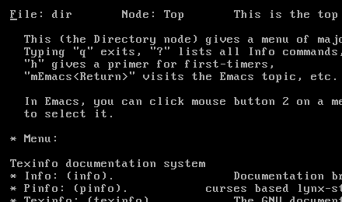

图1-86 显示info节点
示例2：显示info命令的info文档帮助信息。在命令行提示符下输入：
info info ↙
如图1-87所示。
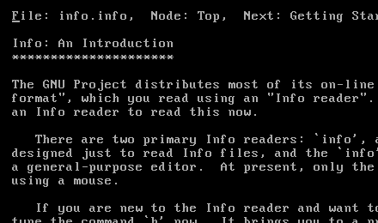

图1-87 显示info命令的帮助信息
示例3：显示ipcs命令的帮助信息。在命令行提示符下输入：
info ipcs ↙
如图1-88所示。
示例4：将命令的帮助保存到指定文件。例如，将ipcs的帮助信息保存到文件ipcs.info中。在命令行提示符下输入：
info ipcs -o ipcs.info ↙
如图1-89所示。
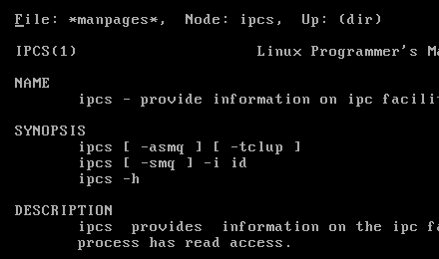

图1-88 显示ipcs命令的帮助信息
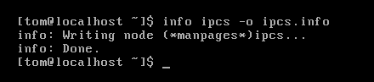

图1-89 将帮助信息保存到指定文件
示例5：读取指定文件，而不是到目录中进行搜索。例如，指定读取文件info.info。在命令行提示符下输入：
info -f info.info ↙
如图1-90所示。
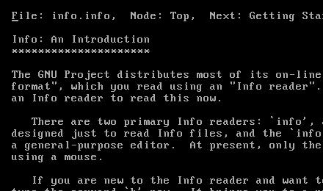

图1-90 读取指定文件
示例6：显示info文件的位置。例如，显示帮助文件info.info保存的位置。在命令行提示符下输入：
info -w info.info ↙
如图1-91所示。
（4）相关命令
man。
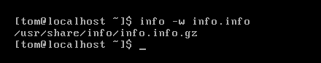

图1-91 显示帮助文件的位置

35．init命令：开关机设置
（1）语法
/sbin/init [-a] [-s] [-b] [-z xxx] [0123456s]
（2）选项及作用

选 项 | 作 用
0 | 运行等级0，关闭系统
l | 运行等级1，关闭系统进入单用户模式
3 | 运行等级3，进入字符界面
5 | 运行等级5，进入图形界面
6 | 运行等级6，重启系统
-a | 自动设置
-b | 直接进入用户模式而不用运行任何其他启动脚本
-S、-s | 单用户模式
-z xxx | 设置给-z的参数将被忽略

（3）典型示例
示例1：关闭系统。在命令行提示符下输入：
init 0 ↙
如图1-92所示。
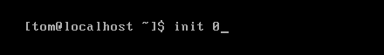

图1-92 关闭系统
示例2：关闭系统进入单用户模式。在命令行提示符下输入：
init 1 ↙
如图1-93所示。
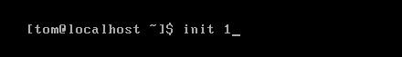

图1-93 关闭系统进入单用户模式
示例3：关闭图形界面。在图形界面的终端输入：
init 3 ↙
如图1-94所示运行。
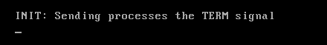

图1-94 关闭图形界面
示例4：进入图形界面。在命令行提示符下输入：
init 5 ↙
如图1-95所示，随后将进入图形界面的登录界面。
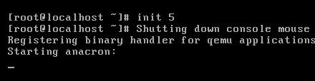

图1-95 进入图形界面
示例5：重启系统。在命令行提示符下输入：
init 6 ↙
如图1-96所示。
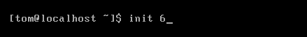

图1-96 重启系统
（4）相关命令
getty、login、sh、runlevel、shutdown、kill、inittab、initscript、utmp。

36．ipcs命令：显示进程间通信的信息
（1）语法
ipcs [-asmq] [-tclup]
ipcs [-smq] -i <id>
ipcs -h
（2）选项及作用

选 项 | 作 用
-a | 全部，该选项默认
-c | 创建
续表
选 项 | 作 用
-i | 允许指定一个源id，并显示该id的信息
-l | 限制
-m | 共享内存
-p | 进程ID（PID）
-q | 消息队列
-s | 旗语阵列
-t | 时间
-u | 总结

（3）典型示例
示例1：显示进程间通信的信息。在命令行提示符下输入：
ipcs ↙
如图1-97所示，不加任何选项时与选项-a的效果相同，显示出所有信息。
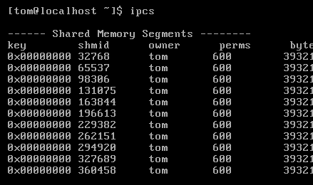

图1-97 显示进程间通信的信息
示例2：显示进程间通信的消息队列。在命令行提示符下输入：
ipcs -q ↙
如图1-98所示。
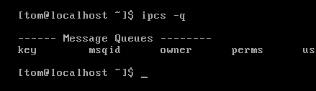

图1-98 显示进程间通信的消息队列
示例3：显示进程间通信信息的总结报告。在命令行提示符下输入：
ipcs -u ↙
如图1-99所示。
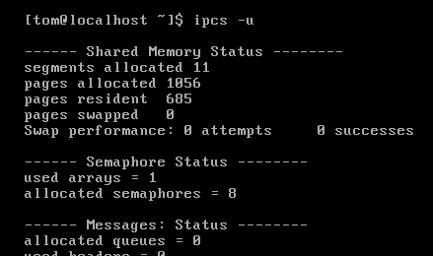

图1-99 显示进程间通信信息的总结报告
示例4：删除指定进程号PID的共享内存。例如，删除进程98306的共享内存。在命令行提示符下输入：
ipcs -m 98306 ↙
如图1-100所示。
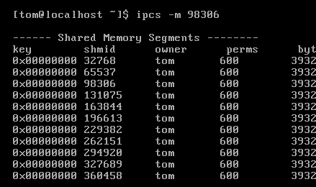

图1-100 删除指定进程号的共享内存
（4）相关命令
ipcrm。

37．ipcrm命令：删除消息队列、旗语设置或者共享内存的ID
（1）语法
ipcrm [-M key | -m id | -Q key | -q id | -S key | -s id] …
ipcrm [shm | msg | sem] id …
（2）选项及作用

选 项 | 作 用
-m <进程号> | 删除指定进程号的共享内存
-M <shmkey> | 删除由shmkey建立的共享内存
续表
选 项 | 作 用
-msg <进程号> | 删除指定进程号的消息队列
-q <进程号> | 删除指定进程号的消息队列
-Q <msgkey> | 删除由msgkey建立的消息队列
-s <进程号> | 删除指定进程号的旗语
-S <semkey> | 删除由semkey建立的旗语
shm <进程号> | 删除指定进程号的共享内存
sem <进程号> | 删除指定进程号的旗语

（3）典型示例
删除指定进程号的共享内存。例如，删除进程号为65536的共享内存。在命令行提示符下输入：
ipcrm -m 65536 ↙
如图1-101所示。
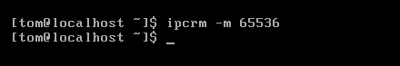

图1-101 删除指定进程号的共享内存
（4）相关命令
ipcs。

38．jobs命令：显示所有的后台程序
（1）语法
jobs [-nprs] [jobspec …]
jobs -x command [args]
（2）选项及作用

选 项 | 作 用
-l | 列出工作执行程序的ID号及一般信息
-n | 仅显示状态更改过的工作
-p | 仅显示工作的执行程序ID
-x | 指定参数args中的所有工作被工作进程组的进程ID取代后再执行指定命令command

（3）典型示例
示例1：不带任何选项时，显示所有在后台运行的程序。在命令行提示符下输入：
jobs ↙
如图1-102所示。
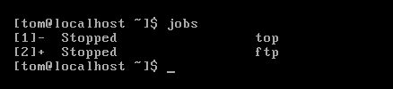

图1-102 显示所有在后台运行的程序
示例2：仅显示工作的执行程序ID。在命令行提示符下输入：
jobs -p ↙
如图1-103所示。
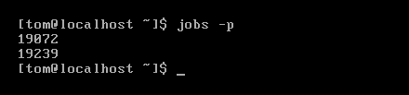

图1-103 仅显示工作的执行程序ID
（4）相关命令
bash、sh。

39．kill命令：终止执行中的程序
（1）语法
kill [-s signal | -p] [-a] [--] pid …
kill -l [signal]
（2）选项及作用

选 项 | 作 用
-a | 当处理当前进程时，不限制命令名和进程号的对应关系
-l <signal> | 单独输入“-l”时会显示全部信号名，添加<signal>时则会附带显示编号的信号名称
-p | 指定kill命令只打印相关进程的进程号，而不发送任何信号
-s <signal> | 指定要送出的信息

（3）典型示例
示例1：显示全部信号名。在命令行提示符下输入：
kill -l ↙
如图1-104所示。
示例2：终止指定进程。例如，通过ps命令查看进程及进程ID，然后终止进程ID为19890的进程top。在命令行提示符下输入：
kill 19890 ↙
如图1-105所示。
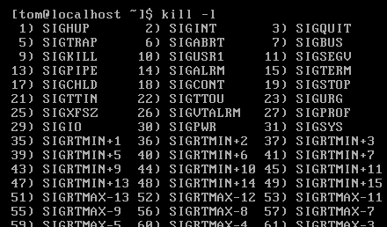

图1-104 显示全部信号名
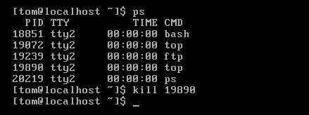

图1-105 终止指定PID的进程
示例3：强制终止进程。例如，当用kill命令无法终止指定进程时，可以通过“-KILL”命令强制终止该进程。在命令行提示符下输入：
kill -KILL 19890 ↙
如图1-106所示。
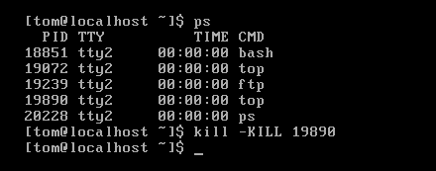

图1-106 强制终止进程
（4）相关命令
bash、tcsh、killall、sigvec、signal。

40．killall命令：终止同名的所有进程
（1）语法
killall [-Z,--context pattern] [-e,--exact] [-g,--process-group]
[-i,--interactive] [-q,--quiet] [-r,--regexp] [-s,--signal signal]
[-u,--user user] [-v,--verbose] [-w,--wait] [-I,--ignore-case]
[-l,--list]
[-V,--version] [--] name ...
（2）选项及作用

选 项 | 作 用
-e，--exact | 精确匹配进程的名称
-g，--process-group | 终止进程组
-i，--interactive | 终止进程前先询问用户
-I，--ignore-case | 忽略大小写
-l，--list | 显示所有已知信号的名称
-q，--quiet | 不显示警告信息
-s，--signal | 发送指定的信号，而不是SIGTERM
-u，--user | 终止指定用户的进程
-v，--verbose | 报告信号是否发送成功
-w，--wait | 等待进程终止
-Z，--context | 仅终止拥有context的进程（SELinux）
--help | 显示帮助信息
-V，--version | 显示版本信息

（3）典型示例
示例1：通过进程名终止进程。例如，终止进程top。在命令行提示符下输入：
killall top↙
如图1-107所示。
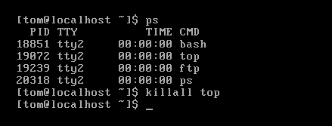

图1-107 通过进程名终止进程
示例2：向进程发送指定信号。例如，通过命令“killall -TERM ftp”终止进程ftp，如果不够权限，则需要获取相应权限后方可执行。在命令行提示符下输入：
killall -TERM ftp ↙
如图1-108所示。
（4）相关命令
kill、fuser、pgrep、pidof、pkill、ps。
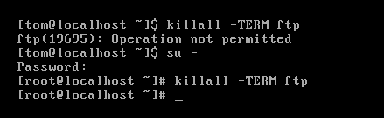

图1-108 向进程发送指定信号

41．last命令：显示目前和过去登录系统的用户相关信息
（1）语法
last [-adRx] [-f<记录文件>] [-n<显示列数>] [账户名]
last [-R] [-num] [ -n num ] [-adiox] [ -f file ] [ -t YYYYMMDDHHMMSS ] [name...] [tty...]
（2）选项及作用

选 项 | 作 用
-a | 在最后一栏显示主机名
-d | 对于非本地登录，Linux系统不仅保存了远程主机的主机名，还保存了远程主机的IP地址，通过该选项将IP地址转换成主机名
-f<记录文件> | 指定记录的文件，而不是默认的/var/log/wtmp
-i | 与选项-d类似，但是显示远程主机的IP地址而非主机名
-n<显示列数> | 设定last命令显示的行数
-<num> | 同-n选项，指定显示的行数为<num>
-o | 读取一个旧类型的wtmp文件（该文件为Linux-libc5应用程序写入）
-R | 不显示登录系统的主机名或IP地址
-t YYYYMMDDHHMMSS | 根据指定的时间显示登录状态
-x | 显示关机、重启和执行等级等更改信息

（3）典型示例
示例1：查询过去登录系统的用户相关信息。例如，查询最后登录系统的10位用户。在命令行提示符下输入：
last -10 ↙
如图1-109所示。
示例2：在最后一栏显示主机名。查询最后登录系统的10位用户，并在最后一栏显示主机名。在命令行提示符下输入：
last -10 -a ↙
如图1-110所示。
示例3：查询指定用户登录系统的情况。例如，列出用户jerry登录系统的情况。在命令行提示符下输入：
last jerry ↙
如图1-111所示。
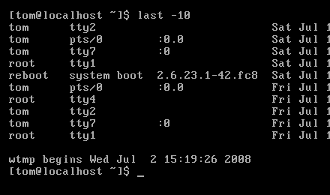

图1-109 查询过去登录系统的用户相关信息
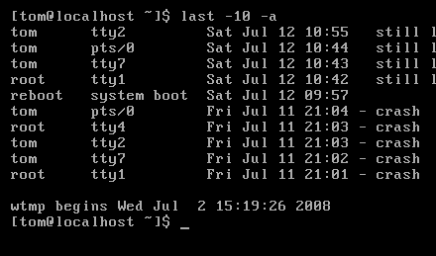

图1-110 最后一栏显示主机名
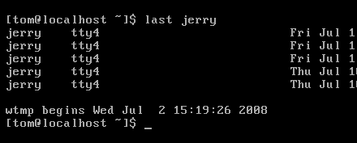

图1-111 查询指定用户的登录情况
示例4：以IP地址而非主机名方式显示。例如，显示最后10位登录系统的用户信息，不显示用户主机名，而以IP地址（数字和小圆点）的方式显示。在命令行提示符下输入：
last -10 -i ↙
如图1-112所示。
示例5：不显示登录系统的主机名或IP地址。显示最后登录系统的10位用户，不显示其主机名或IP地址。在命令行提示符下输入：
last -n 10 -R ↙
如图1-113所示。
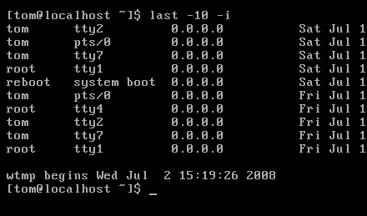

图1-112 以IP地址而非主机名方式显示
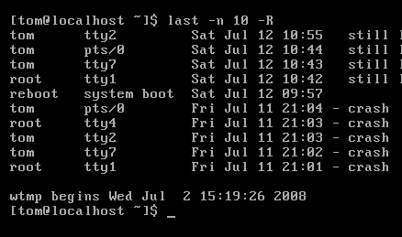

图1-113 不显示登录系统的主机名或IP地址
示例6：显示关机、重启和执行等级等信息。在命令行提示符下输入：
last -x ↙
如图1-114所示。
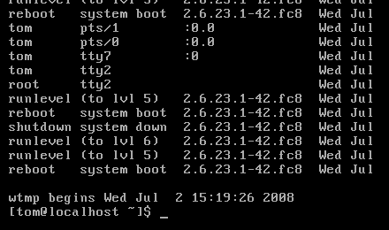

图1-114 显示关机、重启和执行等级等信息
（4）相关命令
shutdown、login、init。

42．lastb命令：显示登录系统失败的用户相关信息
（1）语法
lastb [-R] [-num] [ -n num ] [ -f file ] [-adiox] [name...] [tty...]
（2）选项及作用

选 项 | 作 用
-a | 在最后一栏显示主机名
-d | 对于非本地登录，Linux系统不仅保存了远程主机的主机名，还保存了远程主机的IP地址，通过该选项将IP地址转换成主机名
-f<记录文件> | 指定记录的文件，而不是默认的/var/log/wtmp
-i | 与选项-d类似，但是显示远程主机的IP地址而非主机名
-n<显示列数> | 设定last命令显示的行数
-<num> | 同-n选项，指定显示的行数为<num>
-o | 读取一个旧类型的wtmp文件（该文件为Linux-libc5应用程序写入）
-R | 不显示登录系统的主机名或IP地址
-x | 显示关机、重启和执行等级等更改信息

（3）典型示例
示例1：显示登录失败的用户。在命令行提示符下输入：
lastb ↙
如图1-115所示。使用该命令时，变更用户身份为root，或者使用sudo，否则将提示权限不够，拒绝访问。
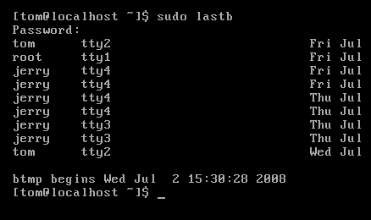

图1-115 显示登录失败的用户
示例2：显示最后登录失败的5位用户。在命令行提示符下输入：
lastb -n 5 ↙
如图1-116所示。
（4）相关命令
shutdown、login、init。
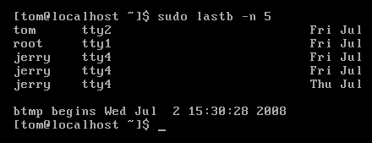

图1-116 显示最后登录失败的用户

43．login命令：登录系统
（1）语法
login [name]
（2）典型示例
切换用户。例如当前用户为tom，可以在当前用户的命令行下快速切换到另一个存在的用户jerry。在命令行提示符下输入：
sudo login ↙
如图1-117所示。
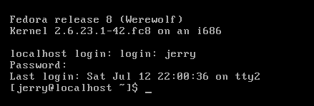

图1-117 切换登录用户
（3）相关命令
logname。

44．logname命令：显示登录账号的信息
（1）语法
logname [OPTION]
（2）选项及作用

选 项 | 作 用
--help | 显示帮助信息
--version | 显示版本信息

（3）典型示例
显示当前登录系统的用户名。在命令行提示符下输入：
logname ↙
如图1-118所示。
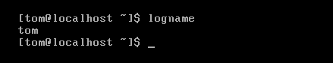

图1-118 显示当前用户名
（4）相关命令
login。

45．logrotate命令：处理log文件
（1）语法
logrotate [-dv] [-f | --force] [-s | --state file] config_file+
（2）选项及作用

选 项 | 作 用
-d | 开启debug模式，并且默认包含选项-v；没有任何记录文件或者状态文件会被修改或变动
-f，--force | 强制执行文件维护操作，即使logrotate命令认为该操作是不必要的
-m，--mail <command> | 当邮寄log文件时告诉logrotate需要执行的命令
-s，--state <statefile> | 使用指定的状态文件
--usage | 显示命令的基本用法
-v | 开启verbose模式，显示命令执行的详细过程

（3）典型示例
示例1：管理指定记录文件。例如，在命令行提示符下输入：
logrotate /home/log.config ↙
如图1-119所示。
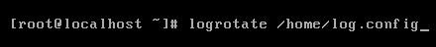

图1-119 管理指定记录文件
示例2：强制执行文件维护操作。在命令行提示符下输入：
logrotate /etc/logrotate.conf ↙
如图1-120所示。
（4）相关命令
gzip。
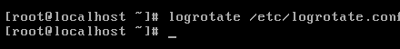

图1-120 强制执行文件维护操作

46．logout命令：退出系统
（1）语法
logout
（2）典型示例
退出系统。在命令行提示符下通过该命令退出登录用户，并回到登录界面。在命令行提示符下输入：
logout ↙
如图1-121所示。
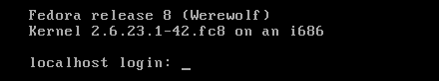

图1-121 退出系统
（3）相关命令
login。

47．lsmod命令：显示Linux内核模块信息
（1）语法
lsmod
（2）典型示例
显示Linux内核的模块状态信息。在命令行提示符下输入：
lsmod ↙
如图1-122所示，该命令需要root权限。
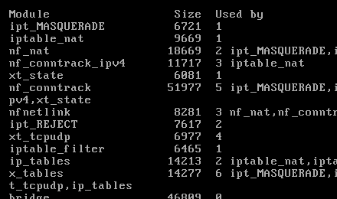

图1-122 显示内核的模块状态信息
（3）相关命令
modprobe、lsmod.old。

48．man命令：格式化和显示在线手册
（1）语法
man [-acdfFhkKtwW] [--path] [-m system] [-p string] [-C config_file] [-M path-list] [-P pager] [-B browser] [-H htmlpager] [-S section_list] [section] name...
（2）选项及作用

选 项 | 作 用
-a | man默认在找到第一个符合的帮助文件后立即停止查找，该参数可强制显示所有符合的帮助文件
-B | 指定HTML文件的浏览器
-c | 即使是已经排版的文件，也强制执行重新排版
-C <config_file> | 指定man的环境设置文件，默认文件是/etc/man.config
-d | 仅显示排错的信息，而不真显示手册页
-D | 显示和打印出帮助信息及排错信息
-f | 显示系统命令和工具程序的简单帮助，同whatis命令
-h | 显示帮助信息
-H | 指定将HTML文件作为文本文件的命令
-k | 同命令apropos
-K | 在所有的帮助文件中查找包含关键字的帮助文件
-m system | 根据给定的系统名字指定要搜索的手册页
-M <path> | 指定查找手册页的搜索路径
-p <预处理程序> | 指定要排版帮助文件前的处理程序，可选项有eqn(e)、grap(g)、pic(p)、tbl(t)、vgrind(v)和refer(r)
-P <pager> | 指定浏览方式；该命令将重写MANPAGER的环境变量，默认情况下，man命令使用/user/bin/less -is
-S <section_list> | 所有帮助主题都隶属于不同的小节，其小节的划分如下  小节1：用户命令  小节2：系统调用  小节3：程序库调用  小节4：设备  小节5：文件格式  小节6：游戏  小节7：杂项  小节8：系统命令  小节9：kernel内部命令  小节n：Tcl或Tk命令  section_list中小节之间以冒号“:”隔开，例如：1:2:8:n
续表
选 项 | 作 用
-t | 用/usr/bin/gruff -Tps -mandoc来排版帮助文件，并输出到标准输出
-w，--path | 只显示帮助主题的位置，不显示其内容，同manpath命令
-W | 和参数-w效果相同，分行显示文件名，该选项通常用于shell命令中，例如：man -aw man | xargs ls -l

（3）典型示例
示例1：查找指定命令的帮助文件。例如，查找which命令的手册页帮助。在命令行提示符下输入：
man which ↙
如图1-123所示。
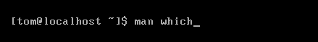

图1-123 查找指定命令的帮助文件
示例2：强制显示所有符合的帮助文件。例如，查找which命令的帮助信息，并强制显示所有符合的帮助文件，man命令默认情况下只显示查找到的第一个帮助文档。在命令行提示符下输入：
man -a which ↙
如图1-124所示。
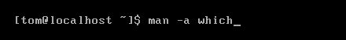

图1-124 强制显示所有符合的帮助文件
示例3：强制执行重新排版。查找which命令的手册页帮助文件，即使该文件已经排版，也强制执行重新排版并显示该命令的帮助文件。在命令行提示符下输入：
man -c which ↙
如图1-125所示。
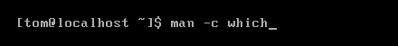

图1-125 强制执行重新排版
示例4：指定man的环境设置文件。man命令默认的设置文件为/etc/man.conf，可以为其指定设置文件来显示指定命令的帮助文件。在命令行提示符下输入：
man -C /home/tom/man.config which ↙
如图1-126所示。
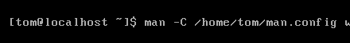

图1-126 指定环境设置文件
示例5：仅显示排错的信息，而不真显示手册页。例如，以debug模式查询命令which。在命令行提示符下输入：
man -d debug ↙
如图1-127所示。
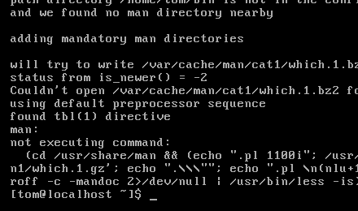

图1-127 仅显示排错的信息
示例6：显示系统命令和工具程序的简单帮助，而不显示数页的详细文档。例如，以该方式查询命令which。在命令行提示符下输入：
man -f which ↙
如图1-128所示，该命令等同于whatis命令。
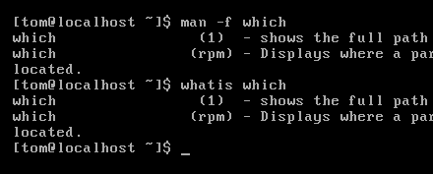

图1-128 显示简单帮助信息
示例7：只显示帮助主题的位置，不显示其内容。例如，显示which命令帮助文件所在的路径。在命令行提示符下输入：
man -w which ↙
如图1-129所示。
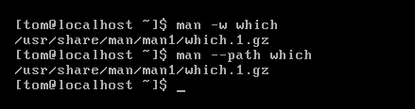

图1-129 显示帮助主题的位置
（4）相关命令
apropos、whatis、less、groff、man.config。

49．manpath命令：设置man手册的查询路径
（1）语法
manpath
（2）典型示例
显示帮助文件的查找路径。在命令行提示符下输入：
manpath ↙
如图1-130所示。
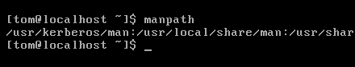

图1-130 显示帮助文件的查找路径
（3）相关命令
man。

50．mkfontdir命令：创建字体文件目录
（1）语法
mkfontdir [-n] [-x suffix] [-r] [-p prefix] [-e encoding-directory-name] [--] [directory-name …]
（2）选项及作用

选 项 | 作 用
<directory-name> | 指定搜查和生成文件的目录
-e | 设定一个含有编码文件的目录
-n | 不搜查字体及写入字体目录文件，仅生成编码目录
-p | 指定编码文件生成路径的前缀
-r | 当向encodings.dir文件中写入数据时保持非绝对编码目录的相关形式
-x <suffix> | 搜查字体文件时忽略suffix类型文件
-- | 结束点

（3）典型示例
在目录中创建一个字体文件的索引文件。例如，有一个字体目录fontdir，在该目录下创建一个字体文件的索引文件。在命令行提示符下输入：
mkfontdir ↙
如图1-131所示。
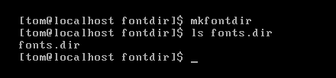

图1-131 创建字体文件的索引文件
（4）相关命令
X、Xserver、xfs、xset。

51．mount命令：挂载文件系统
（1）语法
mount [-lhV]
mount -a [-fFnrsvw] [-t vfstype] [-O]
mount [-fnrsvw] [-t vfstype] [-o options] device dir
（2）选项及作用

选 项 | 作 用
-a | 加载/etc/fstab中设置的所有设备
-f | 完成除真正系统调用外的所有挂载工作
-F | 和选项-a一起使用，以并行顺序为每个设备挂载
-h | 显示帮助信息
-i | 不调用/sbin/mount.<filesystem>的帮助，即使文件存在
-l | 在挂载输出中增加ext2、ext3和XFS标签
-L <label> | 加载有指定标签label的分区
-n | 不将加载的信息记录在/etc/mtab文件中
-o <options> | 指定加载的选项，其中的选项如下  async：以异步的方式执行输入输出  atime：每次存取时都更新inode的存取时间  auto：必须在/etc/fatab文件中指定此选项，执行-a选项时会加载为auto的设备  defaults：使用默认的选项  dev：解读文件系统上的字符或设备  exec：执行二进制文件  _netdev：设备上的文件系统需要有网络访问才运行挂载  noatime：每次存取时不更新inode的存取时间
续表
选 项 | 作 用
-o <options> | noauto：设定无法使用-a参数加载  nodev：不解读文件系统上的字符或设备  noexec：设定无法执行二进制文件  nosuid：关闭设置用户ID和设置组ID  nouser：设定一般用户无法加载的操作  remount：重新加载设备  ro：以只读模式加载  rw：以读写模式加载  suid：启动设置用户ID和设置组ID  sync：以同步的方式执行输入输出  user：允许一般用户加载设备
-O | 与选项-a一起使用，限制-a选项应用的文件系统，如mount -a -O no_netdev
-r | 以只读的方式加载设备
-t <vfstype> | 指定设备的文件系统类型，目前支持的文件系统类型包括adfs、affs、autofs、cifs、coda、coherent、cramfs、debugfs、devpts、efs、ext、ext2、ext3、hfs、hfsplus、hpfs、iso9660、jfs、minix、msdos、ncpfs、nfs、nfs4、ntfs、proc、qnx4、ramfs、reiserfs、romfs、smbfs、sysv、tmpfs、udf、ufs、umsdos、usbfs、vfat、xenix、xfs、xiafs
-U <uuid> | 加载有指定uuid的分区
-v | verbose模式，显示执行的详细信息
-V | 显示版本信息
-w | 以可读写模式加载文件系统，该选项默认
--bind | 重新挂载一个设备，在两个挂载点下设备都可以使用
--move | 把一个挂载树移到其他位置

（3）典型示例
示例1：挂载/etc/fstab中设置的所有设备。在命令行提示符下输入：
mount -a ↙
如图1-132所示。
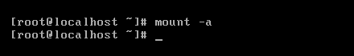

图1-132 挂载/etc/fstab中设置的所有设备
示例2：挂载软盘的MS-DOS文件系统。在命令行提示符下输入：
mount -t msdos /dev/fd0 /media/disk/ ↙
如图1-133所示。
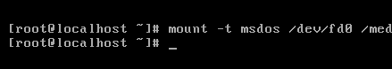

图1-133 挂载软盘
示例3：挂载Windows FAT文件系统。例如，将/dev/sda1挂载到/media/win/目录。在命令行提示符下输入：
mount -t vfat /dev/sda1 /media/win/ ↙
如图1-134所示。
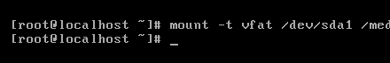

图1-134 挂载Windows FAT文件系统
示例4：挂载光驱。在/media/目录下新建目录cdrom/。在命令行提示符下输入：
mount -t iso9660 /dev/cdrom /media/cdrom ↙
如图1-135所示。
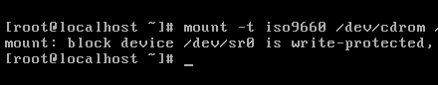

图1-135 挂载光驱
示例5：列出当前挂载的ext3文件系统。在命令行提示符下输入：
mount -t ext3 ↙
如图1-136所示。
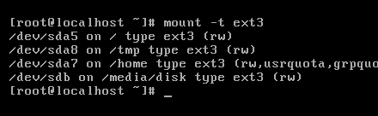

图1-136 列出当前挂载的指定文件系统
示例6：模拟挂载/dev/sda5的ntfs文件系统。在命令行提示符下输入：
mount -f -t ntfs /dev/sda5 /media/win ↙
如图1-137所示。
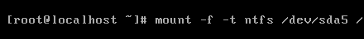

图1-137 模拟挂载文件系统
示例7：挂载/etc/fstab配置文件中除指定文件系统类型的所有设备。例如，挂载所有的设备，文件系统类型为VFAT的除外。在命令行提示符下输入：
mount -a -t novfat ↙
如图1-138所示，只需在指定文件类型前加“no”即可。
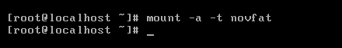

图1-138 挂载除指定类型外的所有设备
（4）相关命令
umount、fstab、swapon、nfs、xfs、e2label、xfs_admin、mounted、nfsd、mke2fs、tune2fs、losetup。

52．mpost命令：系统的绘画工具
（1）语法
mpost [options] [commands]
（2）选项及作用

选 项 | 作 用
-halt-on-error | 在第一个错误处停止处理
-ini | 采用inimpost模式
-8bit | 使所有的默认字符可以打印
[no]-file-line-error | 禁止打开“文件：行：错误”格式的信息
[no]-parse-first-file | 禁止使用解析输入文件的第一行
-interaction=<模式> | 设置交换模式
-jobname=<名字> | 设置工作名字
-kpayhsea-debug=<数字> | 根据数字设置路径搜查标志
-mem=<名字> | 使用指定的名字替代程序名或%&字符行
-output-directory=<目录> | 指定写入文件的目录
-program=<字符串> | 设置程序名为指定的名称
-recorder | 打开文件名记录
-stranslate-file=<文件> | 使用指定的TCX文件
-tex=<字符串> | 设定指定的字符串为文本标签
--help | 显示帮助信息
--version | 显示版本信息
（3）相关命令
tex、mf、dvips。

53．msgcat命令：合并消息目录
（1）语法
msgcat [OPTION] [INPUTFILE]…
（2）选项及作用

选 项 | 作 用
-e | 不在输出中使用C转码序列
-F | 按照文件的排序输出
-s | 在输出之前先排序
-u | 显示只出现一次的消息
-f<文件> | 由文件读入输入文件的列表
-D<目录> | 在目录中查找输入文件
-o<文件> | 将输出写入指定文件

（3）相关命令
msgcomm。

54．msgcomm命令：匹配两个消息目录
（1）语法
msgcomm [OPTION] [INPUTFILE]…
（2）选项及作用

选 项 | 作 用
-e | 不在输出中使用转码序列
-E | 在输出中使用转码序列，但没有扩展字符
-F | 按照文件的位置排序输出
-i | 使用缩进模式写入PO文件
-n | 生成“＃：文件名：行号位置”
-p | 写出Java.properties文件
-P | 输入文件以Java.properties语法输出
-s | 输出前排列
-u | 只显示出现过一次的消息
--force-po | 强制写入PO文件
--no-location | 不写入“＃：文件名：行号位置”
--no-wrap | 不将超过页面输出宽度的长消息分成多个断行
--omit-header | 不写入带有msgid项的文件头
--strict | 写入极为严格的Uniform使PO文件保持一致
续表
选 项 | 作 用
--stringtable-input | 输入文件以NeXTstep/GNUstep.string语法输出
--stringtable-output | 输出NeXTstep/GNUstep.string文件
-f=<文件> | 由指定文件读入输入文件的列表
-D=<目录> | 在指定目录中查找输入文件
-o=<文件> | 将输出写入指定文件
->=<数字> | 只打印出现次数多于指定次数的消息
-<=<数字> | 只打印出现次数少于指定次数的消息
-w=<数字> | 指定输出页面的宽度
--help | 显示帮助信息
--version | 显示版本信息

（3）相关命令
msgcat。

55．msgen命令：创建英语消息目录
（1）语法
msgen [OPTION] INPUTFILE
（2）选项及作用

选 项 | 作 用
-e | 不在输出中使用C转码序列
-E | 在输出中使用C转码序列，但没有扩展字符
-F | 按照文件的位置排序输出
-i | 使用缩进模式写入PO文件
-n | 生成“＃：文件名：行号位置”
-p | 写出Java.properties文件
-P | 输入文件以Java.properties语法输出
-s | 输出前排列
--force-po | 强制写入PO文件
--no-location | 不写入“＃：文件名：行号位置”
--no-wrap | 不将超过页面输出宽度的长消息分成多个断行
--strict | 写入极为严格的Uniform使PO文件保持一致
--stringtable-input | 输入文件以NeXTstep/GNUstep.string语法输出
--stringtable-output | 输出NeXTstep/GNUstep.string文件
-D=<目录> | 在指定目录中查找输入文件
-o=<文件> | 将输出写入指定文件
-w=<数字> | 指定输出页面的宽度
--help | 显示帮助信息
--version | 显示版本信息
（3）相关命令
msginit。

56．msginit命令：初始化消息目录
（1）语法
msginit [OPTION]
（2）选项及作用

选 项 | 作 用
-h | 显示帮助并退出
-l | 设置目标语系
-p | 写出Java.properties文件
-P | 输入文件以Java.properties语法输出
-V | 输出版本信息并退出
--no-wrap | 不将超过页面输出宽度的长消息分成多个断行
--no-translator | 假定PO文件是自动生成的
--stringtable-input | 输入文件以NeXTstep/GNUstep.string语法输出
--stringtable-output | 输出NeXTstep/GNUstep.string文件
-i=<文件> | 指定输入POT文件
-o=<文件> | 指定输出文件
-w=<数字> | 指定输出页面的宽度
--help | 显示帮助信息
--version | 显示版本信息

（3）相关命令
msgen。

57．newgrp命令：登录另一个群组
（1）语法
newgrp [组名称]
（2）典型示例
登录到新的用户组中。例如，用户jerry的默认组是jerry，同时也是属于组Alex，在登录系统后，要更换到Alex组。在命令行提示符下输入：
newgrp Alex ↙
如图1-139所示。
将用户添加到另一个组，可以通过usermod命令的-G选项实现。例如，将用户jerry添加到Alex组。在命令行提示符下输入：
usermod -G Alex jerry ↙
如图1-140所示。
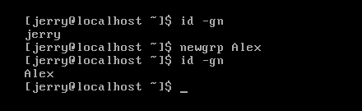

图1-139 登录到新的用户组
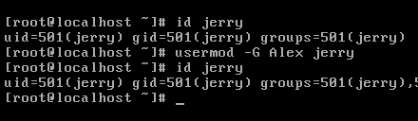

图1-140 将用户添加到附加组
（3）相关命令
id、login、su、gpasswd、group、gshadow。

58．nohup命令：退出系统继续执行命令
（1）语法
nohup COMMAND [ARG]…
nohup OPTION
（2）选项及作用

选 项 | 作 用
--help | 显示帮助信息
--version | 显示版本信息

（3）典型示例
退出系统继续执行命令。例如，在后台运行ftp命令，并且logout后该命令仍然运行。在命令行提示符下输入：
nohup ftp &↙
如图1-141所示。
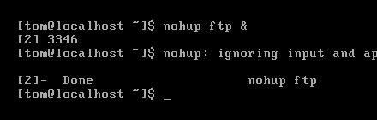

图1-141 退出系统后继续执行命令
nohup命令不会自动将程序放到后台运行，所以通常配合特殊字符“&”使用。
（4）相关命令
chkconfig。

59．ntsysv命令：设置系统的各种服务
（1）语法
ntsysv [--back] [--level <levels>]
（2）选项及作用

选 项 | 作 用
--back | 在互动式界面中显示上一步按钮
--level <levels> | 在指定的执行等级中选择要打开或关闭的系统服务；等级从0~6，可一次指定多个等级，如“123”表示同时设定等级为1、2和3的服务
levels | 执行的状态
0 | 关机
1 | 单人用户模式的文字界面
2 | 多人用户的文字界面，但不具有NFS功能
3 | 多人用户的文字界面，并且具有全部的网络功能
4 | 某些发行版本使用此参数可进入X window
5 | 某些发行版本使用此参数可进入X window
6 | 重新启动

（3）典型示例
示例1：配置系统的各种服务运行等级。在命令行提示符下输入：
ntsysv ↙
如图1-142所示，可以按F1键寻求操作帮助。
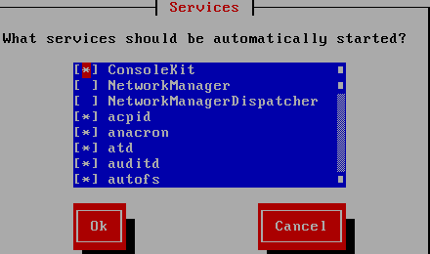

图1-142 配置系统的各种服务运行等级
示例2：设定指定等级需要启动的任务。例如，设置等级1和2所要启动的任务。在命令行提示符下输入：
ntsysv --levels 12 ↙
如图1-143所示。
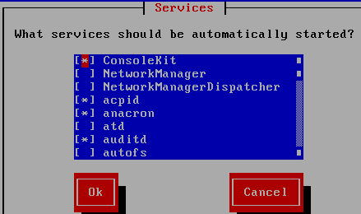

图1-143 设定指定等级需要启动的任务
示例3：在互动式界面中显示Back按钮。例如，配置系统的各种服务运行等级，并且在互动式界面中显示“上一步”按钮。在命令行提示符下输入：
ntsysv ↙
如图1-144所示，原来界面中的Cancel按钮已被Back按钮取代。
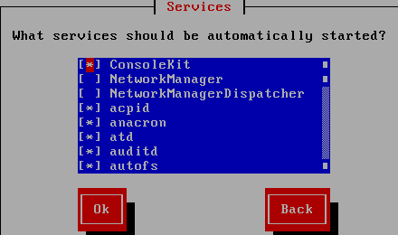

图1-144 在互动式界面中显示back按钮
（4）相关命令
chkconfig、serviceconf。

60．open命令：开启虚拟终端
（1）语法
open [-lsuvw] [-c 终端编号] [-- 执行命令]
（2）选项及作用

选 项 | 作 用
-c <终端编号> | 指定终端的编号
-l | 将所执行的命令当成登录的shell
续表
选 项 | 作 用
-s | 切换到执行命令的终端
-u | 监测当前终端的拥有者，并以该拥有者的账号登录新的终端
-v | 显示命令执行的过程
-w | 等待命令执行完毕

（3）典型示例
示例1：开启终端并执行指定命令。未指定终端号时，open命令会自动寻找第一个可使用的虚拟终端执行指定命令。例如，开启终端并在该终端运行ftp命令，显示命令运行的详细过程。在命令行提示符下输入：
open -v -- ftp ↙
如图1-145所示。
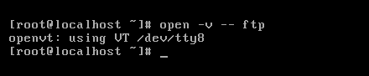

图1-145 开启终端并执行指定命令
示例2：指定终端的编号。例如，指定打开第9号终端并在该终端运行ftp命令，显示命令运行的详细过程。在命令行提示符下输入：
open -vc 9 -- ftp ↙
如图1-146所示。
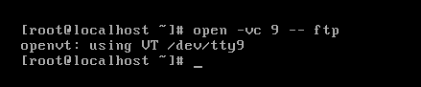

图1-146 指定终端的编号
示例3：切换到执行命令的终端。例如，寻找第1个可用的终端并在该终端运行ftp命令，显示命令运行的详细过程，执行的同时切换到该终端。在命令行提示符下输入：
open -vs -- ftp ↙
如图1-147所示，运行命令后，将切换到运行ftp命令的终端，通过Alt+Ctrl+Fn组合键回到运行open命令的终端。
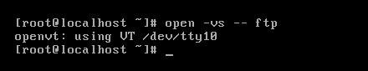

图1-147 切换到执行命令的终端
示例4：监测当前终端的拥有者，以该拥有者的账号登录新的终端，同时切换到该终端。在命令行提示符下输入：
open -us ↙
如图1-148所示。
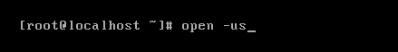

图1-148 以当前账号登录并切换到第1个可用虚拟终端
（4）相关命令
close、dup、fcntl、link、lseek、mknod、mount、mmap、openat、read、socket、stat、umask、unlink、write、fopen、fifo、feature_test_macros、path_resolution。

61．pgrep命令：基于名字和其他属性的查找或信号处理
（1）语法
pgrep [-flvx] [-d delimiter] [-n|-o] [-P ppid,...] [-g pgrp,...] [-s sid,...] [-u euid,...] [-U uid,...] [-G gid,...] [-t term,...] [pattern]
（2）选项及作用

选 项 | 作 用
-d <delimiter> | 在输出时指定字符串<delimiter>用于隔断每个进程的ID，默认为新的一行
-f | 显示完整命令行
-g pgrp,… | 仅在被列出的进程组ID中匹配进程
-G gid,… | 仅在被列出的真实组ID中匹配进程
-l | 显示进程名字及其进程ID号
-n | 显示新进程
-o | 显示旧进程
-v | 显示与条件不符合的进程
-x | 显示和条件符合的进程
-P <ppid,..> | 列出父进程为指定进程的进程信息
-t <终端号> | 指定终端下的所有进程
-u <用户> | 指定用户的进程

（3）典型示例
示例1：显示指定终端下的所有进程。例如，列出终端tty3下的所有程序。在命令行提示符下输入：
pgrep -t tty3 ↙
如图1-149所示。
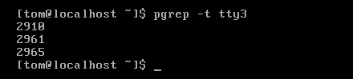

图1-149 显示指定终端下的所有进程
示例2：显示指定用户的进程。例如，列出用户tom的所有进程号。在命令行提示符下输入：
pgrep -u tom ↙
如图1-150所示。
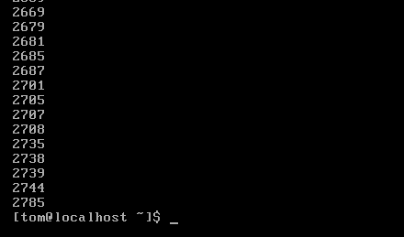

图1-150 显示指定用户的进程
示例3：显示进程名字及其进程ID号。例如，列出用户tom所有进程的进程名字及其进程ID号。在命令行提示符下输入：
pgrep -lu tom ↙
如图1-151所示。
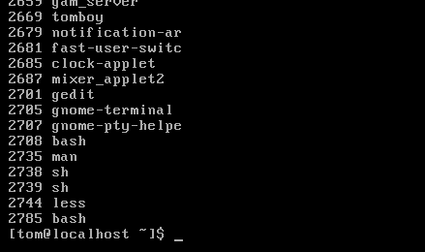

图1-151 显示进程名字及其进程ID号
示例4：列出与指定字符串相关的进程号及其名字。例如，列出与字符串“sh”相关的进程名字及其进程ID号。在命令行提示符下输入：
pgrep -l sh ↙
如图1-152所示。
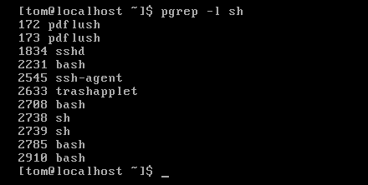

图1-152 列出与指定字符串相关的进程
示例5：显示与条件不符合的进程。同示例4相反，例如，列出与字符串“sh”不符合的进程，要求显示出其进程名字和进程ID号。在命令行提示符下输入：
pgrep -lv sh ↙
如图1-153所示。
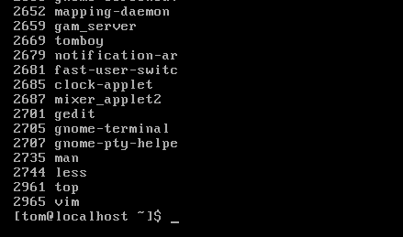

图1-153 显示与条件不符合的进程
示例6：列出父进程为init进程的所有进程名字及其进程号。在命令行提示符下输入：
pgrep -P 1 ↙
如图1-154所示。
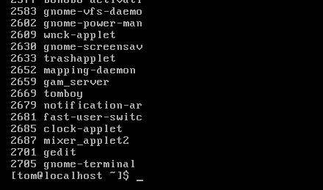

图1-154 列出父进程为1的所有进程
（4）相关命令
ps、regex、signal、killall、skill、kill。

62．pidof命令：查找运行程序的ID
（1）语法
pidof [-s] [-c] [-x] [-o omitpid] [-o omitpid..] program [program..]
（2）选项及作用

选 项 | 作 用
-c | 仅返回进程的ID
-s | 单次选中
-x | 同时返回脚本
-o <omitpid> | 忽略指定的进程号

（3）典型示例
示例1：仅返回进程的ID。例如，查找与程序ftp相关的进程，仅返回进程的ID。在命令行提示符下输入：
pidof ftp -c ↙
如图1-155所示。
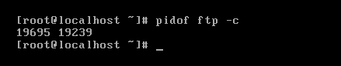

图1-155 仅返回进程的ID
示例2：单次选中。例如，查找与程序ftp相关的进程，每次只返回一个进程ID。在命令行提示符下输入：
pidof ftp -s ↙
如图1-156所示。
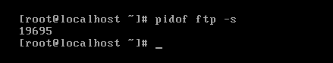

图1-156 单次选中
（4）相关命令
shutdown、init、halt、reboot。

63．pkill命令：终止程序
（1）语法
pkill [-signal] [-fvx] [-n|-o] [-P ppid,...] [-g pgrp,...]
[-s sid,...] [-u euid,...] [-U uid,...] [-G gid,...]
[-t term,...] [pattern]
（2）选项及作用

选 项 | 作 用
-f | 显示完整的程序
-n | 显示新程序
-o | 显示旧程序
-P <ppid> | 列出父进程为指定进程的进程信息
-t <term> | 指定终端下的所有程序
-u <euid> | 指定用户的程序
-v | 显示与条件不符合的程序
-x | 显示与条件符合的程序
-signal | 定义发送到每个与条件符合的程序的信号，可以使用数字或符号信号名字

（3）典型示例
示例1：让syslog程序重新读取它的配置文件。在命令行提示符下输入：
pkill -HUP syslogd ↙
如图1-157所示。
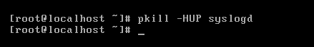

图1-157 让进程重新读取其配置文件
示例2：终止指定进程。例如，终止后台运行的程序ftp。在命令行提示符下输入：
pkill -9 ftp ↙
如图1-158所示。
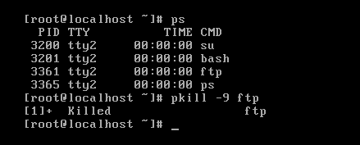

图1-158 终止指定进程
示例3：终止指定终端下的所有程序。例如，终止终端tty3下的所有进程。在命令行提示符下输入：
pkill -t tty3 ↙
如图1-159所示。
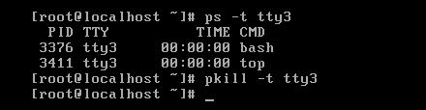

图1-159 终止指定终端下的所有程序
示例4：终止指定用户的所有进程。例如，终止用户jerry的所有进程。在命令行提示符下输入：
pkill -u jerry ↙
如图1-160所示。
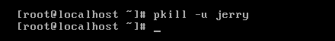

图1-160 终止指定用户的所有进程
示例5：终止不属于指定用户的所有进程。例如，终止所有不属于用户tom的进程。在命令行提示符下输入：
pkill -vu tom ↙
如图1-161所示。
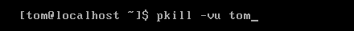

图1-161 终止不属于指定用户的所有进程
（4）相关命令
ps、regex、signal、killall、skill、kill。

64．pmap命令：显示程序的内存信息
（1）语法
pmap [-x | -d] [-q] pids…
（2）选项及作用

选 项 | 作 用
-d | 显示设备格式
-q | 不显示处理的信息
续表
选 项 | 作 用
-x | 显示扩展格式
-V | 显示版本信息
--verbose | 显示命令执行的详细过程

（3）典型示例
示例1：显示指定进程的内存信息。例如，显示进程2731的内存信息。在命令行提示符下输入：
pmap 2731 |more ↙
如图1-162所示。
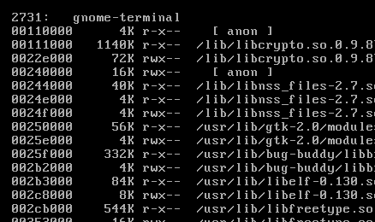

图1-162 显示指定进程的内存信息
示例2：显示指定进程的内存信息，并显示对应的设备。例如，显示进程2731的内存信息，同时显示对应的设备。在命令行提示符下输入：
pmap -d 2731 |more ↙
如图1-163所示。
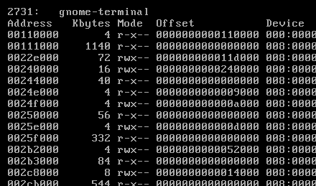

图1-163 显示进程内存信息及对应设备
示例3：显示扩展格式。例如，显示进程2731的内存信息，同时显示出其扩展格式。在命令行提示符下输入：
pmap -x 2731 |more ↙
如图1-164所示。
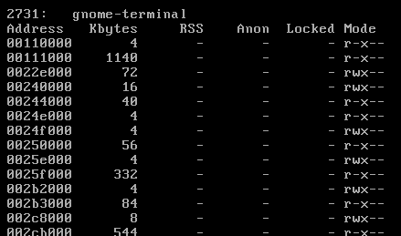

图1-164 显示扩展格式
（4）相关命令
ps、pgrep。

65．procinfo命令：显示系统状态
（1）语法
procinfo [-fsmadiDSbrChv] [-n N] [-F file]
（2）选项及作用

选 项 | 作 用
-a | 显示所有的信息
-b | 显示磁盘设备中的块数目
-d | 显示系统信息每秒的变化差额
-D | 作用效果和-a参数相似，但内存和虚拟内存的信息为总和数值
-f | 进入全屏幕的互动式操作界面
-F <输出文件> | 将信息状态输出到文件之中，并存储起来
-h | 显示帮助信息
-i | 显示完整的IRO
-m | 显示系统模块和外设等相关信息
-n <时间间隔> | 以秒为时间间隔，设定全屏幕互动的信息更新速度
-s | 显示系统的内存、磁盘、IRQ和DMA等信息
-S | 和参数-d或-D一起使用时，将会每秒更新信息
-v | 显示版本信息

（3）典型示例
示例1：显示系统的所有状态信息。在命令行提示符下输入：
procinfo -a ↙
如图1-165所示。
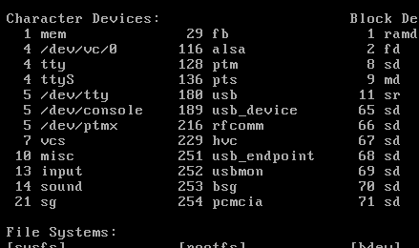

图1-165 显示系统的所有状态信息
示例2：显示磁盘设备中的块数目。在命令行提示符下输入：
procinfo -b ↙
如图1-166所示。
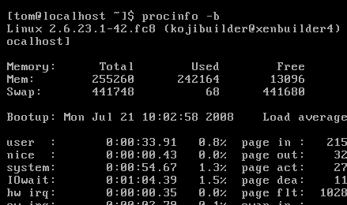

图1-166 显示磁盘设备中的块数目
示例3：显示系统信息每秒的变化差额，此为动态信息。在命令行提示符下输入：
procinfo -d ↙
如图1-167所示。
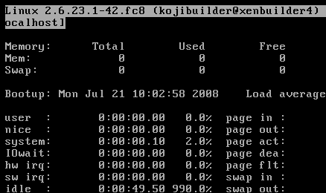

图1-167 显示系统信息每秒的变化差额
示例4：列出完整的IRO列表，并将结果输出到指定文件。在命令行提示符下输入：
procinfo -i -F output.proc ↙
如图1-168所示。output.proc文件为已存在的文件，例如，可以通过“touch output.proc”命令建立该文件。通过cat命令可以查看output.proc文件的内容。
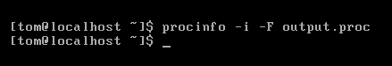

图1-168 列出完整的IRO列表
示例5：显示系统模块和外设等相关信息。在命令行提示符下输入：
procinfo -m ↙
如图1-169所示。
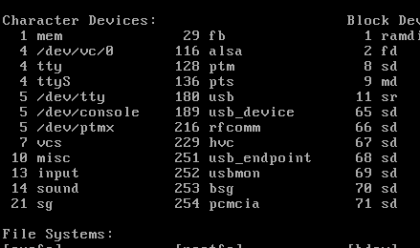

图1-169 显示系统模块和外设等相关信息
（4）相关命令
free、uptime、w、init、proc。

66．ps命令：报告程序状况
（1）语法
ps [options]
（2）选项及作用

选 项 | 作 用
a | 显示现行终端下所有的进程
-a | 显示所有的进程，除了session leaders及与终端无关的进程
-A | 显示所有的程序，与选项-e效果相同
c | 显示进程的真实名
-C<命令> | 指定执行命令的名称，并显示该命令的状况
-d | 显示所有进程，但不包括session leaders程序
续表
选 项 | 作 用
-e | 和选项-A效果相同
e | 显示环境变量
f | 显示程序间的关系
-f | 显示UID、PPIP、C和STIME栏位
g | 真正地显示所有进程，甚至包括session leaders程序
-g <grplist> | 通过session或是有效组名字进行指定，显示属于改组的进程情况
-G <grplist> | 显示属于改组的进程情况，可以使用组名字或是组ID进行指定
-H | 显示树状结构
--lines<行数> | 显示每一页的行数
-N | 反向选择，显示所有进程，除了完全与指定条件匹配的进程，与参数--deselect效果相同
p <pidlist> | 通过进程ID指定，同选项-p和--pid的效果相同
-p <pidlist> | 同选项p，显示指定文件pidlist中指定的进程ID号的进程情况
r | 仅显示当前正在运行的进程
-s <sesslist> | 通过session ID进行指定，显示在文件sesslist文件中指定的session ID的进程情况
t <ttylist> | 显示指定tty的进程情况，与选项-t类似，只是在列表格式上有少许差异
-t <ttylist> | 显示指定tty的进程情况
T | 显示当前终端所有的进程
u | 指定用户的所有程序
-u <用户识别码> | 与选项-U效果相同
U <userlist> | 显示属于该用户的进程情况，可以使用用户名或是用户ID进行指定
-U <userlist> | 显示属于该用户的进程情况，通过真实用户名或是用户ID进行指定
x | 显示所有进程，不以终端进行区分
--Group <grplist> | 同选项-G
--group <grplist> | 同选项-G
--User <userlist> | 同选项-U
--pid <pidlist> | 同选项-p和p
--ppid <pidlist> | 显示父进程ID下的进程情况
--sid <sesslist> | 同选项-s
--tty <ttylist> | 同选项-t和t
--user <userlist> | 同选项-u
-123 | 同选项--sid 123
123 | 同选项--pid 123
--width<字符数> | 显示每行的字符数
-F | 额外完全格式，参看选项-f；-F选项为默认
o <format> | 指定用户定义格式，同选项-o和--format
-o <format> | 用户定义格式
-M | 增加一个安全数据栏，同选项Z（用于SELinux）
续表
选 项 | 作 用
X | 注册格式
Z | 增加一个安全数据栏，同选项M（用于SELinux）
-c | 为-l选项显示不同的调度程序信息
-f | 制作完全格式列表
j | BSD工作控制格式
-j | 工作格式
l | 显示BSD详细格式
-l | 详细格式，通常与选项-y联合使用
s | 显示信号格式
u | 以用户为主的格式显示进程情况
v | 以虚拟内存格式显示进程情况
-y | 配合选项-y使用时，不显示标识栏位，以rss栏位取代addr栏位
-Z | 显示安全文本内容格式（SELinux）
--format <format> | 以用户为主的格式，同选项-o和o
--context | 显示安全文本内容格式（SELinux）
--help | 显示帮助信息
--version | 显示版本信息

（3）典型示例
示例1：显示当前用户正在执行的进程。在命令行提示符下输入：
ps ↙
如图1-170所示。
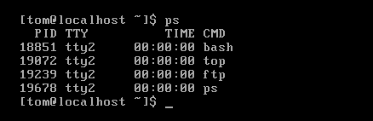

图1-170 显示当前用户正在执行的进程
示例2：显示所有进程信息。在命令行提示符下输入：
ps -A ↙
如图1-171所示。
示例3：显示指定用户的进程信息。例如，显示用户jerry正在运行的进程信息。在命令行提示符下输入：
ps -u jerry ↙
如图1-172所示。
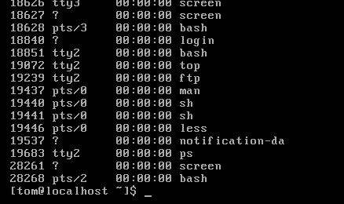

图1-171 显示所有进程信息
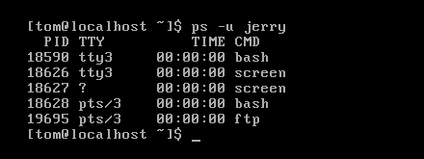

图1-172 显示指定用户的进程信息
示例4：显示指定终端的进程信息。例如，显示终端tty1的所有进程。在命令行提示符下输入：
ps -t tty1 ↙
如图1-173所示。
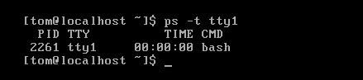

图1-173 显示指定终端的进程信息
示例5：显示当前用户的所有进程，不以终端进行区分。在命令行提示符下输入：
ps x ↙
如图1-174所示。
示例6：显示整个系统所有运行的进程，并以树状结构表达出进程间的关系。在命令行提示符下输入：
ps afux ↙
如图1-175所示。
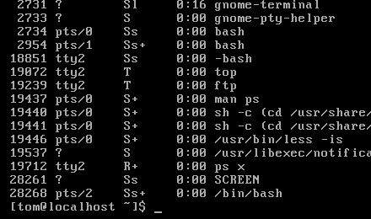

图1-174 显示当前用户所有进程
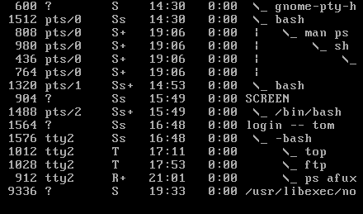

图1-175 以树状结构显示系统所有进程
（4）相关命令
top、pgrep、pstree、proc。

67．pstree命令：以树状图显示程序
（1）语法
pstree [-a] [-c] [-h | H pid] [-l] [-n] [-p] [-u] [-Z] [-A | G | -U] [pid | user]
pstree -V
（2）选项及作用

选 项 | 作 用
-a | 显示命令行参数
-A | 使用ASCII字符绘制树状图
-c | 不执行精简
-G | 使用VT100行绘制字符
-h | 高亮显示当前进程及其父进程
-H | 类似于选项-h，但是高亮显示指定的进程
-l | 以长列格式显示树状图
-n | 按照进程的ID进行排序，默认以程序名称来排序
续表
选 项 | 作 用
-p | 显示进程的识别码PIDs
-u | 显示用户名称
-U | 使用UTF-8行绘制字符
-Z | （SELinux）为每个进程显示安全文本内容
-V | 显示版本信息

（3）典型示例
示例1：用树状图显示进程。在命令行提示符下输入：
pstree ↙
如图1-176所示。
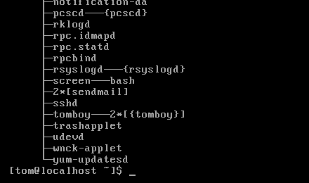

图1-176 用树状图显示进程
示例2：用树状图显示进程，显示命令行参数。在命令行提示符下输入：
pstree -a ↙
如图1-177所示。
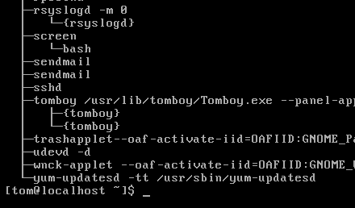

图1-177 树状图中显示命令行参数
示例3：显示进程的识别码。例如，以树状图显示进程，并显示进程的ID。在命令行提示符下输入：
pstree -p ↙
如图1-178所示。
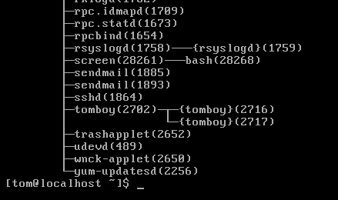

图1-178 显示进程的识别码
示例4：显示用户名称。例如，以树状图显示进程及进程ID，并显示进程的用户名称。在命令行提示符下输入：
pstree -p -u ↙
如图1-179所示。
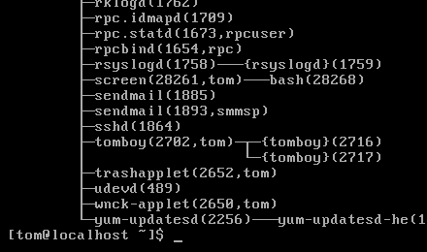

图1-179 显示用户名称
（4）相关命令
ps、top。

68．pwck命令：检查密码文件
（1）语法
pwck [-q] [-s] [passwd shadow]
pwck [-q] [-r] [passwd shadow]
（2）选项及作用

选 项 | 作 用
-q | 只报告错误
-r | 在只读模式执行pwck命令
-s | 分类模式

（3）典型示例
示例1：校验密码文件的完整性。例如，检查密码文件passwd。在命令行提示符下输入：
pwck /etc/passwd ↙
如图1-180所示。
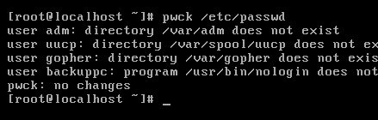

图1-180 校验密码文件的完整性
示例2：校验密码文件的完整性，且只报告错误信息。在命令行提示符下输入：
pwck -q /etc/passwd ↙
如图1-181所示。
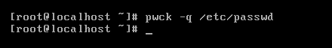

图1-181 只报告错误信息
（4）相关命令
group、passwd、shadow、usermod。

69．pwd命令：显示工作目录
（1）语法
pwd [OPTION]
（2）选项及作用

选 项 | 作 用
--help | 显示帮助信息
--version | 显示版本信息

（3）典型示例
显示当前工作目录的路径。例如，先通过cd命令进入主目录下的temp目录，然后再查看该目录的完整（绝对）路径。在命令行提示符下输入：
pwd ↙
如图1-182所示。
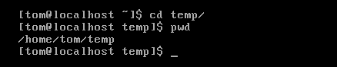

图1-182 显示当前工作目录的路径
（4）相关命令
ls。

70．reboot命令：重新启动
（1）语法
/sbin/reboot [-n] [-w] [-d] [-f] [-i]
（2）选项及作用

选 项 | 作 用
-d | 不在wtmp文件中记录，选项-n隐含该选项
-f | 强制重启，不调用shutdown(8)
-i | 在重新启动系统前关闭所有的网络接口
-n | 在重新启动系统前不执行sync命令
-w | 仅在wtmp（/var/log/wtmp）文件中写入记录而不重启系统

（3）典型示例
示例1：重启操作系统。在命令行提示符下输入：
reboot ↙
如图1-183所示。
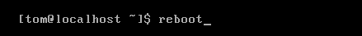

图1-183 重启系统
示例2：强制重启，不调用shutdown(8)。在命令行提示符下输入：
reboot -f ↙
如图1-184所示。
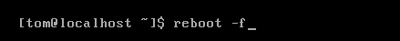

图1-184 强制重启而不调用shutdown(8)
示例3：在重新启动系统前关闭所有的网络接口。在命令行提示符下输入：
reboot -i ↙
如图1-185所示。
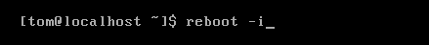

图1-185 先关闭网络接口再重启系统
示例4：在重新启动系统前不执行sync命令。例如，在重启系统前不将内存中的数据保存到硬盘，而直接进行系统重启。在命令行提示符下输入：
reboot -n ↙
如图1-186所示。
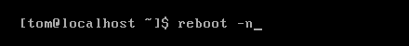

图1-186 不保存数据而直接重启
示例5：仅在wtmp（/var/log/wtmp）文件中写入记录而不重启系统。在命令行提示符下输入：
reboot -w ↙
如图1-187所示。
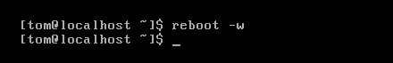

图1-187 将开机信息写入wtmp而不真正重启
（4）相关命令
shutdown、init、pam_console。

71．renice命令：调整优先级
（1）语法
renice priority [[-p] pid …] [[-g] pgrp …] [[-u] user …]
（2）选项及作用

选 项 | 作 用
-g <pgrp> | 修改所有隶属于该程序组的程序优先级
-p <pid> | 改变该程序的优先级
-u <user> | 指定用户名称，修改所有隶属于该用户的程序优先级

（3）典型示例
示例1：改变指定进程的优先级。例如，改变PID为2719的进程的优先级，将其设为5。在命令行提示符下输入：
renice 5 2719 ↙
如图1-188所示。
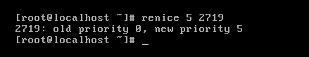

图1-188 改变指定进程的优先级
示例2：改变指定用户进程的优先级。例如，将tom用户所有进程的优先级改为2。在命令行提示符下输入：
renice 2 -u tom ↙
如图1-189所示。
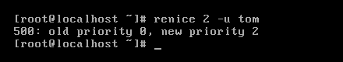

图1-189 改变指定用户进程的优先级
示例3：改变指定组进程的优先级。例如，将jerry组所有进程的优先级改为1。在命令行提示符下输入：
renice 1 -g jerry ↙
如图1-190所示。
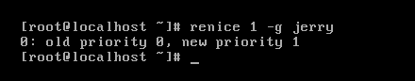

图1-190 改变指定组进程的优先级
（4）相关命令
getpriority、setpriority。

72．rlogin命令：远程登录
（1）语法
rlogin [-8EKLdx] [-e char] [-l username] host
（2）选项及作用

选 项 | 作 用
-d | 打开用于与远程主机通信的TCP套接口（sockets）的测试
-e <char> | 设置脱离字符，默认为“~”
-E | 滤除脱离字符；当与选项-8一起使用时，该选项将提供一个完全透明的连接
-l <username> | 指定要登录远程主机的用户名称
-L | 允许rlogin会话运行在litout模式
-8 | 允许输入8位字符数据

（3）典型示例
示例1：远程登录。例如，以当前账号远程登录到主机222.197.173.27。在命令行提示符下输入：
rlogin 222.197.173.27 ↙
如图1-191所示。
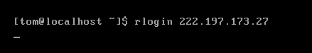

图1-191 远程登录到主机
示例2：指定要登录远程主机的用户名称。例如，指定用户jerry登录到远程主机222
.197.173.27。在命令行提示符下输入：
rlogin -l jerry 222.197.173.27 ↙
如图1-192所示。
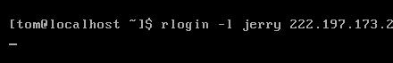

图1-192 指定要登录远程主机的用户名称
（4）相关命令
rsh。

73．rmmod命令：删除模块
（1）语法
rmmod [-f] [-w] [-s] [-v] [modulename]
（2）选项及作用

选 项 | 作 用
-f，--force | 强制删除，即使正在使用或被标记为非安全的模块也可以被删除。该操作非常危险，不建议使用
续表
选 项 | 作 用
-s，--syslog | 将信息输出至syslog常驻服务程序
-v，--verbose | 显示命令执行的过程
-w，--wait | 正常情况下，rmmod命令拒绝卸载正在使用的模块。通过该选项，rmmod命令可以将该模块孤立出来，直到该模块不再使用
-V，--version | 显示版本信息

（3）典型示例
示例1：从Linux内核中删除模块（可以通过lsmod命令查看系统中已载入的模块）。例如，删除模块msdos，并显示命令执行的过程。在命令行提示符下输入：
rmmod -v msdos ↙
如图1-193所示。
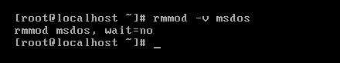

图1-193 从Linux内核中删除模块
示例2：删除所有当前不需要的模块。在命令行提示符下输入：
rmmod -a ↙
如图1-194所示。
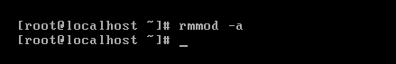

图1-194 删除所有当前不需要的模块
（4）相关命令
modprobe、insmod、lsmod、rmmod.old。

74．rsh命令：远程登录的shell
（1）语法
rsh [-Kdnx] [-l username] host [command]
（2）选项及作用

选 项 | 作 用
-d | 使用socket层级的调试功能
-l <username> | 指定要登录远程主机的名称，默认情况下，远程用户名与本地用户名相同
-n | 把输入的命令导向代号为/dev/null的特殊周边设备
（3）典型示例
以当前用户远程登录到主机tom@localhost，并在远程主机上执行“cat file”命令：
rsh tom@localhost cat file ↙
如图1-195所示。
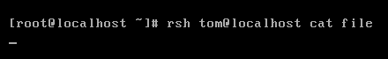

图1-195 远程登录主机并执行命令
（4）相关命令
rlogin。

75．rwho命令：查看系统用户
（1）语法
rwho [-a]
（2）选项及作用

选 项 | 作 用
-a | 显示所有用户

（3）典型示例
显示登录到当前主机的所有用户。在命令行提示符下输入：
rwho -a ↙
如图1-196所示。
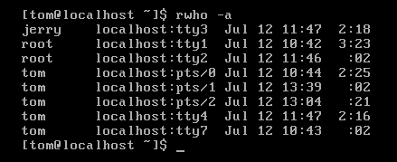

图1-196 显示所有用户
（4）相关命令
finger、rup、ruptime、rusers、who、rwhod。

76．screen命令：多重视窗管理程序
（1）语法
screen [-options] [cmd [args]]
screen -r [[pid.]tty[.host]]
screen -r sessionowner/[[pid.]tty[.host]]
（2）选项及作用

选 项 | 作 用
-A | 将所有的窗口调整为当前终端的大小
-c <文件> | 从文件“$HOME/.screenrc”中重新将默认配置文件写入指定文件中
-d <操作名> | 将指定的screen操作离线
-h <行数> | 指定窗口的缓冲区行数
-ls | 显示当前所有的screen操作
-m | 强制建立新的screen操作
-r <操作名> | 恢复离线的screen操作
-R | 试图恢复离线的操作
-s <shell> | 指定建立新的窗口是所要执行的shell
-S <操作名> | 指定建立新的screen操作名
-wipe | 检查并删除已经无法使用的screen操作
-x | 恢复离线的screen操作
--help | 显示帮助信息
--version | 显示版本信息
--verbose | 显示执行的详细信息

（3）典型示例
示例1：执行screen命令。执行该命令后其外观与普通shell字符界面一样。在命令行提示符下输入：
screen ↙
如图1-197所示。
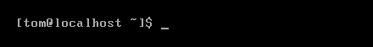

图1-197 执行screen命令
可以按Ctrl+A组合键，然后接着按“？”键以获取操作命令帮助，如图1-198所示。
按Ctrl+A组合键，然后输入大写字母“K”将出现关闭窗口的提示，输入“y”后即关闭该screen窗口，如图1-199所示。注意：操作命令中区分大小写字母。
示例2：显示当前所有的screen操作。在命令行提示符下输入：
screen -ls ↙
如图1-200所示。
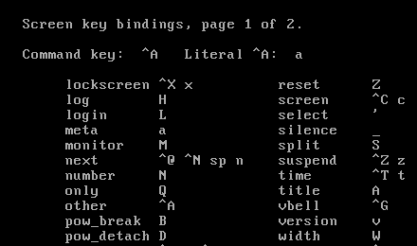

图1-198 获取操作命令帮助
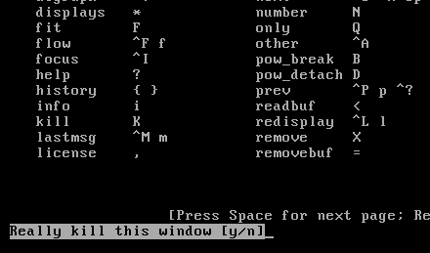

图1-199 关闭screen窗口
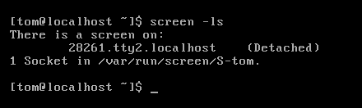

图1-200 显示当前所有的screen操作
示例3：将连接中的screen离线。在命令行提示符下输入：
screen -d ↙
如图1-201所示。
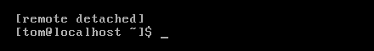

图1-201 将连接中的screen离线
示例4：恢复离线的screen操作。例如，恢复screen窗口18694.tty2.localhost。在命令行提示符下输入：
screen -r 18694.tty2.localhost ↙
如图1-202所示，将恢复到以前离线的screen。
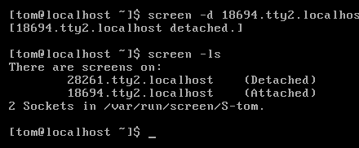

图1-202 恢复离线的screen操作
示例5：指定建立新的screen操作名。例如，建立新的screen操作，并指定操作名称为screen1。在命令行提示符下输入：
screen -S screen1 ↙
如图1-203所示，建立之后，可以通过 “screen -ls”命令查看。
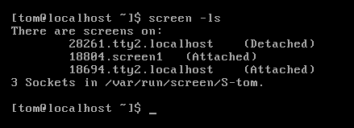

图1-203 指定建立screen的操作名
（4）相关命令
termcap、utmp、vi、captoinfo、tic。

77．shutdown命令：系统关机命令
（1）语法
shutdown [-akrhHPfnc] [-t<秒数>] [时间] [警告信息]
（2）选项及作用

选 项 | 作 用
-a | 使用/etc/shutdown.allow文件设置权限
-c | 中断已经运行的shutdown
-f | 重启时不执行fsck命令
-F | 重启时强制执行fsck命令
-h | 执行关机
-k | 只向用户送出信息，不执行关机命令
-n | 不调用init命令进行关机
-r | 关机后自动重新启动
续表
选 项 | 作 用
-t<秒数> | 在改变到另一个运行等级之前，设定发送警告信息与终止进程直接需要延迟的时间，可以提醒用户进程即将被终止，应当尽快保存文件
时间 | 设定执行shutdown命令前的时间
警告信息 | 要传输给用户的所有信息

（3）典型示例
示例1：立即关闭系统。在命令行提示符下输入：
shutdown -h now ↙
如图1-204所示。
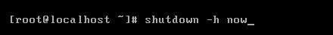

图1-204 立即关闭系统
示例2：在指定延迟时间后关机。例如，在10分钟后关机，同时发出警告信息“system will shutdown after 10min”。在命令行提示符下输入：
shutdown +10 “system will shutdown after 10min” ↙
如图1-205所示，在关机前，可以按Ctrl+C组合键中断该命令。
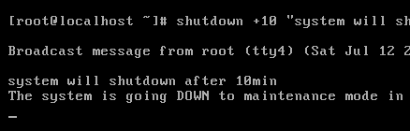

图1-205 在指定延迟时间后关机
示例3：定时关机，并以后台执行的方式运行关机命令。在命令行提示符下输入：
shutdown -h 23:00 & ↙
如图1-206所示，其中，符号“&”表示将命令放在后台运行。
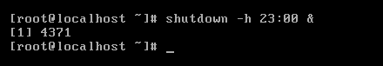

图1-206 定时关机
示例4：取消shutdown关机命令。例如，取消示例3设定的23：00关机命令。在命令行提示符下输入：
shutdown -c ↙
如图1-207所示。
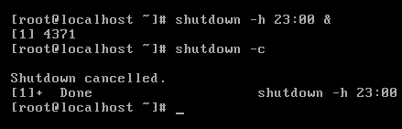

图1-207 取消shutdown关机命令
示例5：重启系统，并且重启时不执行fsck命令。在命令行提示符下输入：
shutdown -r -f now ↙
如图1-208所示。
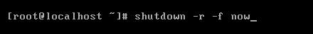

图1-208 重启系统
示例6：只向用户送出信息，不执行关机命令。例如，向用户警告1分钟后将关机，并发送消息“Linux Word”，但并不真地执行关机命令。在命令行提示符下输入：
shutdown +1 -k “Linux Word” ↙
如图1-209所示，1分钟后，命令行提示shutdown命令已经被取消。
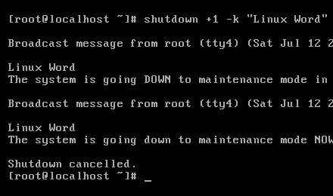

图1-209 只发送消息而不关机
（4）相关命令
fsck、init、halt、poweroff、reboot。

78．sleep命令：休眠
（1）语法
sleep [时间] [--help] [--version]
（2）选项及作用

选 项 | 作 用
时间 | 设定运行于休眠状态的时间
--help | 显示帮助信息
--version | 显示版本信息

（3）典型示例
示例1：设定延迟1分钟后执行date命令。在命令行提示符下输入：
sleep 1m; date ↙
如图1-210所示，1分钟后，系统将运行date命令。
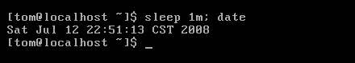

图1-210 延迟指定时间后运行命令
示例2：设定系统休眠时间为1分钟。在命令行提示符下输入：
sleep 1m ↙
如图1-211所示，1分钟后将再次回到命令行提示符下。
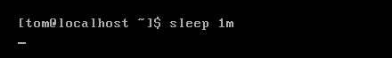

图1-211 设定系统休眠时间
（4）相关命令
init。

79．su命令：变更用户身份
（1）语法
su [-flmp] [-c<命令>] [-s<shell>] [--help] [--version] [用户账号]
su [OPTION]… [-] [USER [ARG]…]
（2）选项及作用

选 项 | 作 用
-c<命令> | 待指定命令执行完毕后恢复原来的身份
-f，--fast | 跳过读取启动文件，用于csh或tcsh
-，-l，--login | 更改登录shell，默认假定为root用户
-m或--preserve-envirement | 当更改用户身份时不改变环境变量
-p | 与-m选项效果相同
-s，--shell=<shell> | 如果/etc/shells允许，执行指定的shell
续表
选 项 | 作 用
--help | 显示帮助信息
--version | 显示版本信息

（3）典型示例
示例1：变更身份为root。例如，当前系统的用户为tom，将用户身份变更为超级用户root身份，以便可以使用root的shell。在命令行提示符下输入：
su - ↙
如图1-212所示，输入root用户的密码后，即进入了root的shell环境，在命令行提示符下输入“exit”即可退出root，返回到原来的用户tom。
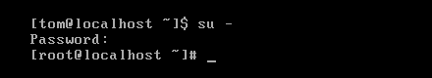

图1-212 变更当前用户身份为root
示例2：变更为指定用户身份。例如，当前用户为tom，将当前的用户身份变更为用户jerry。在命令行提示符下输入：
su jerry ↙
如图1-213所示，输入用户jerry的密码，即可变更身份为用户jerry，但是工作目录并未改变，仍然为/home/tom。
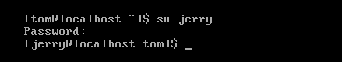

图1-213 变更身份为指定用户（1）
可以通过选项“-”同时变更用户的工作目录和其他环境变量设置。在命令行提示符下输入：
su - jerry ↙
如图1-214所示，输入用户jerry的登录密码后用户工作目录及其他环境变量均变更为用户jerry的设置。
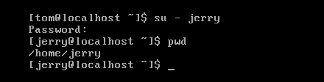

图1-214 变更身份为指定用户（2）
示例3：待指定命令执行完毕后恢复原来的身份。例如，在命令行下查看电脑的IP地址，在普通用户环境下执行ifconfig后，命令行下将提示命令未找到。ifconfig在目录/sbin下，普通用户的shell环境变量未加入该路径，可以输入该命令的完整路径名/sbin/ifconfig，也可以变更用户为root身份后，在命令行提示符下执行ifconfig命令，身份的变更可参考示例1和示例2。值得注意的是，变更身份时须同时变更shell环境变量，应采用示例2的方式进行身份的变更。如果以su root的方式变更身份，命令行下依然会提示未找到该命令，如图1-215所示。
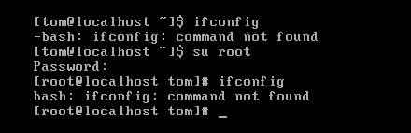

图1-215 变更身份运行命令
除此以外，也可以在当前身份下，以root的身份执行该命令，命令执行完后恢复原来的身份。在命令行提示符下输入：
su - root -c ifconfig ↙
如图1-216所示。
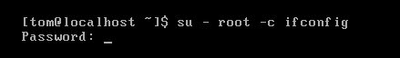

图1-216 待指定命令执行完毕后恢复原来的身份
示例4：当更改用户身份时不改变环境变量。例如，变更身份为jerry，但是不改变环境变量。在命令行提示符下输入：
su -m jerry↙
如图1-217所示。
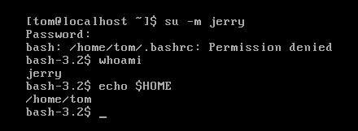

图1-217 更改用户身份时不改变环境变量
示例5：执行指定的shell。变更用户身份为jerry，变更后使用zsh作为shell。在命令行提示符下输入：
su -s /bin/zsh jerry ↙
如图1-218所示。
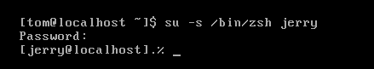

图1-218 执行指定的shell
示例6：不带任何选项变更身份。su命令在不带任何选项情况下，默认变更的身份为root。在命令行提示符下输入：
su ↙
如图1-219所示。
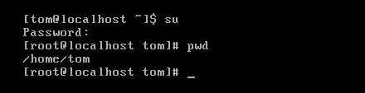

图1-219 不带任何选项变更身份
（4）相关命令
passwd。

80．sudo命令：以其他的身份执行命令
（1）语法
sudo [-h│-K│-k│-L│-l│-V│-v]
sudo [-bEHPS] [-a auth_type] [-c class│-] [-p prompt] [-u username│#uid] [VAR=value] {-i│-s│command}
（2）选项及作用

选 项 | 作 用
-b | 将命令放在后台执行
-e | 编辑一个或更多的文件，而不运行命令
-h | 显示帮助信息
-H | 将HOME环境变量设置为新身份的HOME环境变量，默认为root
-k | 取消密码的有效期
-l | 显示当前用户可以执行和不可执行的命令
-p <prompt> | 更改询问密码的提示符号
-s <shell> | 指定执行的shell
-u <username> | 指定新的用户
-v | 延长密码有效期（5min）
-V | 显示版本信息
（3）典型示例
示例1：无sudo执行权限的用户执行sudo命令。例如，用户jerry没有执行权限，却通过sudo执行命令reboot。在命令行提示符下输入：
sudo reboot ↙
如图1-220所示。
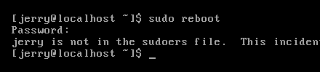

图1-220 无sudo权限用户执行sudo命令
编辑/etc/sudoer文件，可以将使用sudo命令的用户添加进该文件。例如，通过编辑/etc/sudoer文件让普通用户tom具有sudo执行权限，在文件中添加“tom ALL=(ALL) ALL”，如图1-221所示。
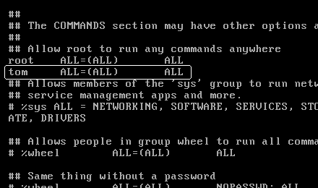

图1-221 添加sudo执行权限的用户
示例2：显示当前用户可以执行和不可执行的命令。如当前用户具有sudo权限，可以在命令行提示符下输入：
sudo -l ↙
如图1-222所示。
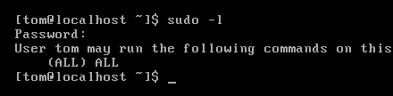

图1-222 显示当前用户可以执行和不可执行的命令
示例3：延长密码有效期。例如，将sudo命令有效期延长5分钟。在命令行提示符下输入：
sudo -v ↙
如图1-223所示。
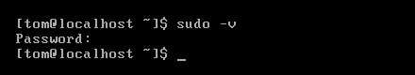

图1-223 延长密码有效期
示例4：取消密码的有效期。在命令行提示符下输入：
sudo -k ↙
如图1-224所示。
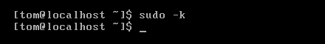

图1-224 取消密码的有效期
示例5：以其他用户身份执行命令。例如，在当前用户（tom）工作环境下使用用户jerry的身份查看jerry用户主目录下的文件。在命令行提示符下输入：
sudo -u jerry ls /home/jerry/ ↙
如图1-225所示。
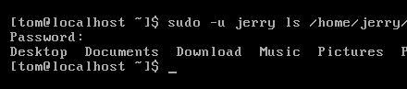

图1-225 以其他用户身份执行命令
（4）相关命令
grep、su、stat、login_cap、passwd、sudoers、visudo。

81．suspend命令：暂停执行shell
（1）语法
suspend [-f]
（2）选项及作用

选 项 | 作 用
-f | suspend命令默认不能暂停当前登录的shell，但是可以通过该选项将其强行暂停

（3）典型示例
暂停shell。在命令行提示符下输入：
suspend ↙
如图1-226所示，当前登录的shell默认情况下无法暂停，但是可以通过选项-f进行强制暂停。
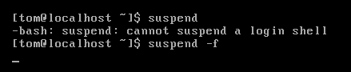

图1-226 暂停shell
（4）相关命令
bash、sh。

82．swatch命令：系统监控程序
（1）语法
swatch [-c 设定文件] [-f 记录文件] [-r 时间] [-t 记录文件]
（2）选项及作用

选 项 | 作 用
-c<设定文件> | 用非默认模式指定设定文件
-f<记录文件> | 检查指定的记录文件，完成检查后终止对该文件的监控
-r<时间> | 设定重新启动的时间
-t<记录文件> | 检查指定的记录文件，并且监控加入记录文件中的后续记录

（3）典型示例
略。它是Mandrake Linux中的命令，Fedora中需要另行安装。
（4）相关命令
syslogd。

83．symlinks命令：维护符号链接的工具程序
（1）语法
symlinks [-cdrstv] dirlist
（2）选项及作用

选 项 | 作 用
-c | 将绝对路径的符号链接转换为相对路径（在相同文件系统内）
-d | 移除dangling类型的符号链接
-r | 检查目录下的子目录内所有符号链接（在相同文件系统内）
-s | 检查lengthy类型的符号链接
-t | 该参数和-c参数一起使用，显示如何将绝对路径的符号链接转换为相对路径，但是不会进行实际的转换
-v | 显示所有类型的符号链接，默认不会显示relative类型的符号链接
（3）典型示例
示例1：检查并列出指定目录下所有符号链接。例如，以默认方式检查temp/目录下所有的符号链接并显示其符号链接的类型。在命令行提示符下输入：
symlinks temp/ ↙
如图1-227所示。
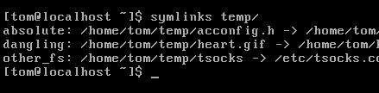

图1-227 检查并列出指定目录下所有符号链接
示例2：检查目录下的子目录内所有符号链接，并列出符号链接的类型。例如，列出temp/目录及其子目录下所有符号链接，可以通过选项-r实现。注意：该选项适合子目录均属于同一个文件系统上。在命令行提示符下输入：
symlinks -r temp/ ↙
如图1-228所示。
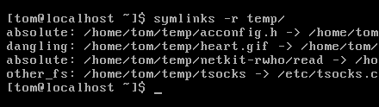

图1-228 检查所有子目录下符号链接
示例3：将绝对路径的符号链接转换为相对路径。例如，将temp/netkit-rwho/命令下的absolute类型符号链接转换成relative类型。在命令行提示符下输入：
symlinks -c temp/netkit-rwho/ ↙
如图1-229所示。
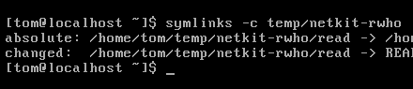

图1-229 将绝对路径的符号链接转换为相对路径
示例4：移除dangling类型的符号链接。例如，移除temp/目录下dangling类型的符号链接。在命令行提示符下输入：
symlinks -d temp/ ↙
如图1-230所示。
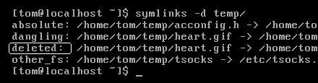

图1-230 移除dangling类型的符号链接
示例5：显示所有类型的符号链接。例如，显示temp/目录及其子目录下所有符号链接的类型，默认情况下不显示relative类型的符号链接，通过选项-v可将其显示出来。在命令行提示符下输入：
symlinks -vr temp/ ↙
如图1-231所示。
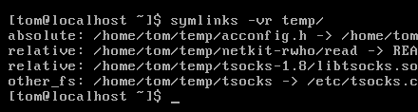

图1-231 显示所有类型的符号链接
（4）相关命令
ls。

84．tload命令：显示系统负载
（1）语法
tload [-V] [-s scale] [-d delay] [tty]
（2）选项及作用

选 项 | 作 用
-V | 显示版本的信息
-d <delay> | 以秒为单位，设定tload侦测系统负载的间隔时间
-s <scale> | 设定图表的垂直刻度的大小，单位为行

（3）典型示例
示例1：显示当前终端的系统负载信息。在命令行提示符下输入：
tload ↙
如图1-232所示。


图1-232 显示当前终端的系统负载信息
示例2：以秒为单位，设定tload侦测系统负载的间隔时间为2秒。在命令行提示符下输入：
tload -d 2 ↙
如图1-233所示运行。
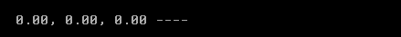

图1-233 设定侦测间隔时间
示例3：显示指定终端的系统负载信息。例如，显示终端tty2的系统负载信息。在命令行提示符下输入：
tload /dev/tty2 ↙
如图1-234所示。
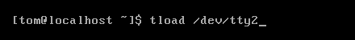

图1-234 显示指定终端的系统负载信息
（4）相关命令
ps、top、uptime、w。

85．top命令：显示进程信息
（1）语法
top -hv | -bcHisS -d <delay> -n iterations -p pid [, pid …]
（2）选项及作用

选 项 | 作 用
-b | 使用批处理模式
-c | 显示程序并显示程序的完整相关信息，如名称、路径等
-i | 忽略闲置或已经冻结的程序
-d <delay> | 以秒为单位，设定监控程序执行状况的时间间隔
-n <iterations> | 设定监控信息的更新次数
-p <进程号> | 指定进程
-s | 安全模式
-u <somebody> | 指定用户名
-v | 显示版本信息
-h | 显示帮助信息

（3）典型示例
示例1：显示当前运行的任务信息。在命令行提示符下输入：
top ↙
如图1-235所示。
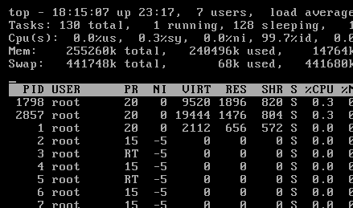

图1-235 显示任务信息
示例2：显示程序及其完整相关信息。在命令行提示符下输入：
top -c ↙
如图1-236所示。
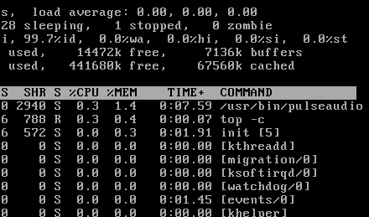

图1-236 显示命令完整信息
示例3：以秒为单位，设定监控程序执行状况的时间间隔。例如，设定top命令的时间间隔为3秒。在命令行提示符下输入：
top -d 3 ↙
如图1-237所示。
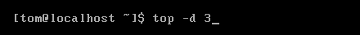

图1-237 设定程序监控的时间间隔
示例4：设定监控信息的更新次数。例如，设定系统任务信息更新5次后结束top命令。在命令行提示符下输入：
top -n 5 ↙
如图1-238所示。
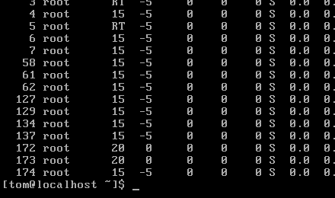

图1-238 设定监控信息的更新次数
示例5：使用批处理模式。在命令行提示符下输入：
top -b ↙
如图1-239所示。
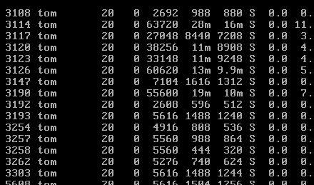

图1-239 使用批处理模式
示例6：以安全模式显示系统任务的信息。在命令行提示符下输入：
top -s ↙
如图1-240所示。
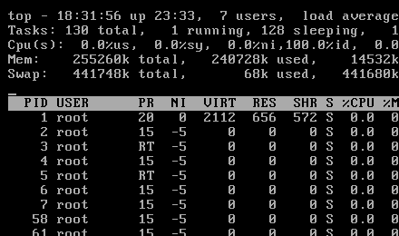

图1-240 以安全模式运行top命令
（4）相关命令
free、ps、uptime、atop、slabtop、vmstat、w。

86．uname命令：显示系统信息
（1）语法
uname [OPTION]…
（2）选项及作用

选 项 | 作 用
-a，--all | 显示全部的信息
-i,--hardware-platform | 显示硬件平台，或显示字符串“unknown”
-m，--machine | 显示计算机硬件名称
-n，--nodename | 显示网络上的主机名
-o，--operating-system | 显示操作系统
-p，--processor | 显示处理器类型，或显示字符串“unknown”
-r，--kernel-release | 显示内核的发行版本
-s，--kernel-name | 显示内核名称
-v，--kernel-version | 显示内核版本
--help | 显示帮助信息
--version | 显示版本信息

（3）典型示例
示例1：显示系统所有信息，但如果不清楚处理器和硬件平台信息则不显示这两个信息。在命令行提示符下输入：
uname -a↙
如图1-241所示。
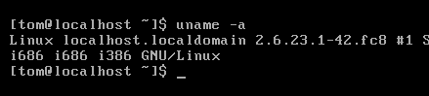

图1-241 显示系统所有信息
示例2：不带任何选项时显示系统名称，与选项-s有相同效果。在命令行提示符下输入：
uname ↙
如图1-242所示。
示例3：显示硬件平台。在命令行提示符下输入：
uname -i ↙
如图1-243所示。
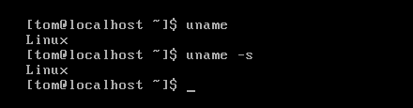

图1-242 显示系统名称
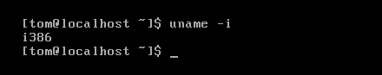

图1-243 显示硬件平台
示例4：显示操作系统。在命令行提示符下输入：
uname -o ↙
如图1-244所示。
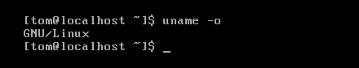

图1-244 显示操作系统
示例5：显示处理器类型。在命令行提示符下输入：
uname -p ↙
如图1-245所示。
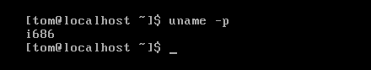

图1-245 显示处理器类型
示例6：显示内核的发行版本。在命令行提示符下输入：
uname -r ↙
如图1-246所示。
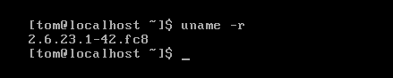

图1-246 显示内核的发行版本
（4）相关命令
make、patch。

87．useradd命令：建立系统账号
（1）语法
useradd [-mMnr] [-b<用户目录>] [-c<备注>] [-d<登录目录>] [-e<有效期限>] [-f<缓冲天数>] [-g<组>] [-G<组>] [-s<shell>] [-u<uid>] [用户账号]
useradd [options] LOGIN
useradd -D
useradd -D [options]
（2）选项及作用

选 项 | 作 用
-b<用户目录> | 在指定目录下建立所有的用户登录目录
-c<备注> | 添加备注文字，可以是任意文本字符串
-d<登录目录> | 指定用户登录的开始目录
-e<有效期限> | 设定账号的有效期限
-f<缓冲天数> | 设定密码在过期后账号自动关闭的天数
-g<组> | 指定用户所属的组
-G<组> | 指定用户所属的附加组
-h | 显示帮助信息
-l | 不将用户加入到最后登录的log文件中，该选项由Red Hat添加
-m | 如果用户的home目录不存在，则自动建立该目录
-M | 不自动建立用户home目录
-n | 不建立以用户名为名的组，默认将建立一个与用户名同名的组
-o | 允许建立同名账户
-p <password> | 输入账户密码，默认情况下（或不指定密码时）无密码
-r | 建立系统账号
-s<shell> | 指定用户登录时使用的shell，缺省时选择系统默认的登录shell
-u<uid> | 指定用户ID，以数字表示

（3）典型示例
示例1：以默认方式新建用户。例如，添加一个普通用户，用户名为jerry。在命令行提示符下输入：
useradd jerry ↙
如图1-247所示。
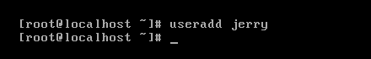

图1-247 添加普通用户
默认情况下，该命令会在/home目录下建立该用户的主目录，同时建立jerry组，并将该用户添加到jerry组。可以通过在命令行提示符下输入如下命令查看/home下的用户：
cat /etc/passwd |grep /home/↙
如图1-248所示。
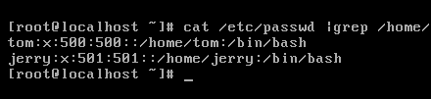

图1-248 查看/home目录下的用户
示例2：将建立的用户添加到指定组。Linux以默认方式建立的用户被默认添加到与用户名同名的组中，可以通过选项-g指定新建用户的所属群组。例如，新建用户jerry并将该用户添加到tom组中。在命令行提示符下输入：
useradd -g tom jerry ↙
如图1-249所示。
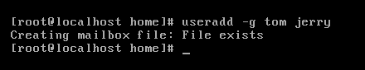

图1-249 将建立的用户添加到指定组
可以通过groups命令查看指定用户所加入的群组。在命令行提示符下输入：
groups jerry ↙
如图1-250所示。
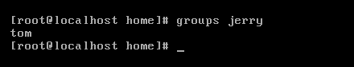

图1-250 查看指定用户所属群组
示例3：useradd命令建立的用户默认登录的开始目录为/home目录下的同名目录，例如，示例2中新建用户jerry的登录目录为/home/jerry，如图1-251所示。
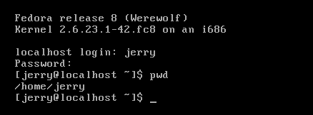

图1-251 用户的默认登录目录
可以通过-d选项指定用户登录的开始目录。例如，通过userdel命令删除jerry用户，再重新建立该用户，并指定该用户登录的开始目录为tom。在命令行提示符下输入：
useradd -d /home/jerry1 jerry ↙
如图1-252所示。
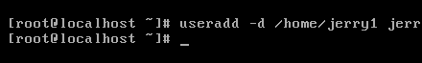

图1-252 指定用户登录的开始目录
示例4：设定账号的有效期限。新建用户jerry，并指定该用户账户的有效期限。在命令行提示符下输入：
useradd -e 31/12/2010 jerry ↙
如图1-253所示。
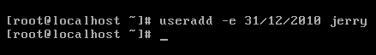

图1-253 设定账户的有效期限
示例5：建立系统账号。创建一个名为jerry的系统账号。在命令行提示符下输入：
useradd -r jerry ↙
如图1-254所示。
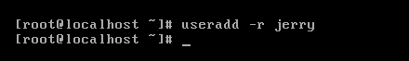

图1-254 建立系统账号
示例6：指定登录后使用的shell。新建用户jerry，并指定该用户登录后使用的shell为bash。在命令行提示符下输入：
useradd -s /bin/bash jerry ↙
如图1-255所示。
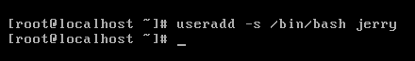

图1-255 指定新建用户的shell
（4）相关命令
chfn、chsh、passwd、crypt、groupadd、groupdel、groupmod、login.defs、newusers、userdel、usermod、adduser。

88．userconf命令：用户账号设置
（1）语法
userconf [--addgroup<组>] [--delgroup<组>] [--deluser<用户ID>] [--help]
（2）选项及作用

选 项 | 作 用
--addgroup<组> | 添加组
--delgroup<组> | 删除组
--deluser<用户ID> | 删除用户账号
--help | 显示帮助信息

（3）典型示例
在桌面环境的终端直接输入该命令，在命令行提示符下输入：
userconf ↙
建立名称为newgroup的新组，在命令行提示符下输入：
userconf --addgroup newgroup ↙
删除名称为newgroup的新组，在命令行提示符下输入：
userconf --delgroup newgroup ↙
（4）相关命令
usradd。

89．usermod命令：修改用户账号
（1）语法
useramod [-Lm] [-c<备注>] [-d<登录目录>] [-e<有效期限>] [-f<缓冲天数>] [-g<组>] [-G<组>] [-l<账号名称>] [-s<shell>] [-u<uid>] [用户账号]
usermod [-c comment] [-d home_dir [ -m]]
[-e expire_date] [-f inactive_time]
[-g initial_group] [-G group[,...]]
[-l login_name] [-s shell]
[-u uid [ -o]] login
（2）选项及作用

选 项 | 作 用
-c<备注> | 更新用户账户password档中的备注栏，一般是使用chfn(1)来修改
-d<登录目录> | 更新用户的登入目录；如果给定-m选项，用户旧目录会搬到新目录去，如旧目录不存在则创建新的
续表
选 项 | 作 用
-e<有效期限> | 加上用户账号停止日期，日期格式为MM/DD/YY
-f<缓冲天数> | 账号过期几日后永久停权；当值为0时账户立刻被停权，当值为-1时则关闭此功能，预设值为“-1”
-g<组> | 更新用户新的起始登入群组，群组名须已存在，群组ID必须参照既有的群组，群组ID预设值为1
-G<组> | 定义用户为groups的成员；每个群组用“，”隔开，不可以夹杂空白字元；群组名同-g选项的限制；如果用户现在的群组不在此列，则将用户由该群组中移除
-l<账号名称> | 变更用户login时的名称为指定的账号名称，其他的不变；特别是，用户目录名也会跟着更改成新的登录名
-L | 锁定用户密码，使用户密码失效
-m | 将指定的目录设置为新的用户根目录，仅与选项-d一起使用
-s<shell> | 指定新登录shell。如此栏留白，系统将选用系统预设shell
-u<uid> | 必须为唯一的ID值，除非用-o选项。数字不可为负值。预设为不得小于999而逐次增加。0~999传统上保留给系统账号使用。用户目录树下所有的档案目录其userID会自动改变。放在用户目录外的档案则要手动更改
-U | 用户密码解锁

（3）典型示例
示例1：更新用户的登录目录。将用户jerry的登录目录改为/home/tom/。在命令行提示符下输入：
usermod -d /home/tom/ jerry ↙
如图1-256所示。
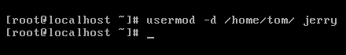

图1-256 更新用户的登录目录
示例2：加上用户账号停止日期。指定用户jerry账号的停止日期为2010年底。在命令行提示符下输入：
usermod -e 31/12/2010 jerry ↙
如图1-257所示。
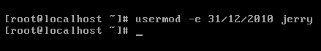

图1-257 加上用户账号停止日期
示例3：账号过期几日后永久停权。设置用户jerry在密码过期10日后关闭该账号。在命令行提示符下输入：
usermod -f 10 jerry ↙
如图1-258所示。
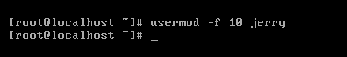

图1-258 账号过期10日后永久停权
示例4：更新用户新的起始登录群组。例如，更改用户jerry的起始登录群组为tom（即用户tom的默认群组）。在命令行提示符下输入：
usermod -g tom jerry ↙
如图1-259所示。
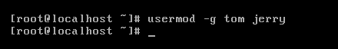

图1-259 更新用户新的起始登录群组
示例5：变更用户login时的名称为指定的账号名称。例如，指定用户jerry登录时的名称为Alex。在命令行提示符下输入：
usermod -l Alex jerry ↙
如图1-260所示。
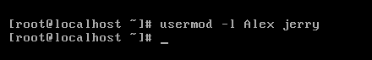

图1-260 变更用户登录账号名
变更用户名后原来的用户名将无效，需输入更改后的用户名方可登录，如图1-261所示。
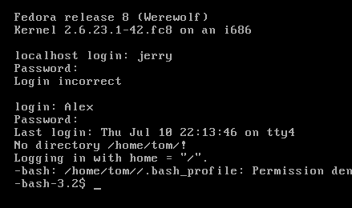

图1-261 变更用户名后登录
示例6：锁定用户密码。例如，锁定用户jerry的密码，使之无效。在命令行提示符下输入：
usermod -L jerry ↙
如图1-262所示。
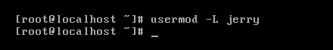

图1-262 锁定用户密码
（4）相关命令
chfn、chsh、passwd、crypt、gpasswd、groupadd、groupdel、groupmod、login.defs、userdel、useradd。

90．userdel命令：删除用户账号
（1）语法
userdel [-r] [用户账号]
（2）选项及作用

选 项 | 作 用
-f，--force | 不论文件是否属于该用户都将被强制删除
-r，--remove | 将用户目录下的档案一并删除，在其他位置上的档案也将被找出并删除
-h，--help | 显示帮助信息

（3）典型示例
示例1：删除用户账号。例如，仅删除用户jerry的账号，但不删除与之相关的目录及档案文件。在命令行提示符下输入：
userdel jerry ↙
如图1-263所示。
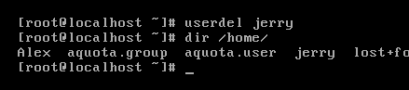

图1-263 仅删除用户账号
示例2：删除用户账号，并将用户目录下的档案一并删除，其他位置上的档案也全部找出并删除。在命令行提示符下输入：
userdel -r jerry ↙
如图1-264所示。
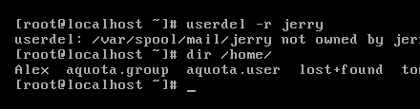

图1-264 删除账号及相关档案
示例3：强制删除不属于该用户权限的文件。示例2中可以看到有个文件不属于用户jerry，因此不能删除，可以采用选项-f将其强制删除。在命令行提示符下输入：
userdel -rf jerry ↙
如图1-265所示。
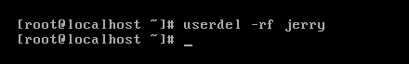

图1-265 强制删除不属于该用户权限的文件
（4）相关命令
chfn、chsh、passwd、gpasswd、groupadd、groupdel、groupmod、login.defs、useradd、usermod。

91．users命令：显示用户
（1）语法
users [OPTION]… [FILE]
（2）选项及作用

选 项 | 作 用
--help | 显示帮助信息
--version | 显示版本信息

（3）典型示例
查询登录到当前主机的所有用户名。在命令行提示符下输入：
users ↙
如图1-266所示。
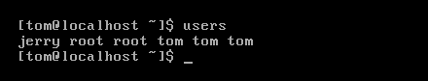

图1-266 查询所有登录的用户名
（4）相关命令
useradd、userdel。

92．vlock命令：锁定终端
（1）语法
vlock [-achv]
（2）选项及作用

选 项 | 作 用
-a，--all | 锁定所有的主控制台阶段操作，如果在主控制台执行该参数，则会关闭键盘切换终端的功能
-c，--current | 锁定当前的主控制台阶段操作
-h，--help | 显示帮助信息
-v，--version | 显示版本信息

（3）典型示例
在单独执行vlock命令的情况下会锁定当前使用的控制台阶段操作，用户需要输入密码才能解除锁定。在命令行提示符下输入：
vlock ↙
如图1-267所示。
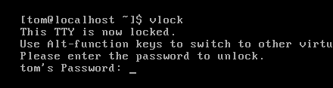

图1-267 锁定控制台阶段操作

93．w命令：显示登录系统的用户信息
（1）语法
w [-husfV] [用户名]
（2）选项及作用

选 项 | 作 用
-f | 开启或关闭用户在何处登录（远程主机）的信息，多数版本默认为开启状态
-h | 不显示各栏的标题行
-s | 使用简洁列表模式，不显示登录时间以及JCPU和PCPU时间
-u | 忽略当前进程的名称和占用CPU的时间
-V | 显示版本的详细信息

（3）典型示例
示例1：显示当前登录系统的用户信息。例如，显示当前所有登录到系统的用户的详细信息。在命令行提示符下输入：
w ↙
如图1-268所示。
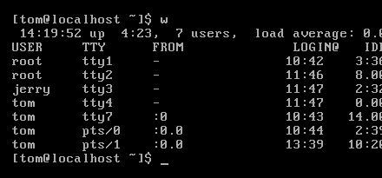

图1-268 显示当前所有用户详细信息
示例2：关闭用户在何处登录的信息。例如，显示当前所有用户的详细信息，但不显示用户的远程主机位置（即示例1中的“FROM”）。在命令行提示符下输入：
w -f ↙
如图1-269所示。
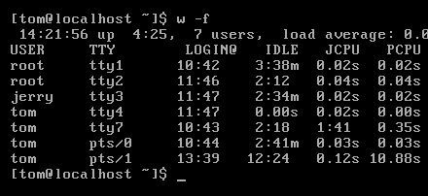

图1-269 关闭用户在何处登录的信息
示例3：不显示各栏的标题行。显示用户jerry的信息，但不显示标题栏。在命令行提示符下输入：
w -h jerry ↙
如图1-270所示。
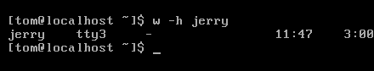

图1-270 不显示各栏的标题行
示例4：使用简洁列表模式。显示所有当前登录用户的信息，以简介模式列出来。在命令行提示符下输入：
w -s ↙
如图1-271所示。
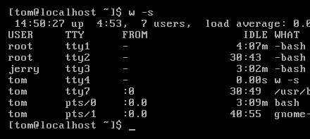

图1-271 使用简洁列表模式
（4）相关命令
free、ps、top、uptime、utmp、who。

94．wait命令：等待程序返回状态
（1）语法
wait [n]
（2）典型示例
等待进程ID为19239的程序的返回值。在命令行提示符下输入：
wait 19239 ↙
如图1-272所示。
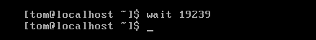

图1-272 等待指定进程并回报其状态
（3）相关命令
bash、sh。

95．watch命令：将结果输出到标准输出设备
（1）语法
watch [-dhvt] [-n <seconds>] [--differences[=cumulative]] [--help] [--interval=<seconds>] [--no-title] [--version] <command>
（2）选项及作用

选 项 | 作 用
-d，--differences | 显示差异
-h | 显示帮助信息
续表
选 项 | 作 用
-n <seconds>  --interval=<seconds> | 周期性执行命令的间隔
-t，--no-title | 关闭标题栏及下面的空白行
command | 要周期性运行的程序
--version | 显示版本信息

（3）典型示例
示例1：周期性执行命令的间隔。例如，每隔10秒钟执行一次w命令。在命令行提示符下输入：
watch -n 10 w ↙
如图1-273所示。
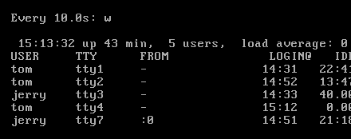

图1-273 周期性执行命令的间隔
示例2：关闭标题栏及下面的空白行。例如，实现同示例1的命令效果，但不显示标题行。在命令行提示符下输入：
watch -t -n 10 w ↙
如图1-274所示。
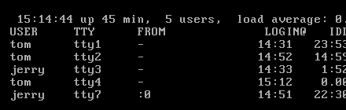

图1-274 关闭标题栏及下面的空白行
（4）相关命令
cat。

96．whereis命令：查找文件
（1）语法
whereis [-bmsu] [-BMS directory… -f] filename …
（2）选项及作用

选 项 | 作 用
-b | 仅查找二进制的文件
-f | 不显示文件名前的路径名称，必须配合选项-B、-M或-S使用
-m | 仅查找手册页帮助文件
-s | 仅查找源代码文件
-u | 查找不包含指定类型的文件
-B<目录> | 只在设定的目录下查找二进制文件
-M<目录> | 只在设定的目录下查找帮助文件
-S<目录> | 只在设定的目录下查找原始码文件

（3）典型示例
示例1：找出ifconfig命令及其手册页帮助文件的存放位置。在命令行提示符下输入：
whereis ifconfig ↙
如图1-275所示。
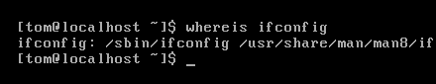

图1-275 查找命令及其手册页的位置
示例2：查找二进制文件。例如，查找ifconfig命令的二进制文件的位置。在命令行提示符下输入：
whereis -b ifconfig ↙
如图1-276所示。
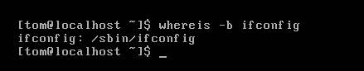

图1-276 查找二进制文件
示例3：在指定目录查找二进制文件。例如，在/home/tom/temp/目录下查找ifconfig的二进制文件。在命令行提示符下输入：
whereis -B temp/ ifconfig ↙
如图1-277所示，由于该目录下并不存在ifconfig的二进制文件，所以命令结束后未给出该文件的路径名。
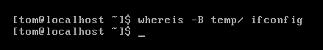

图1-277 在指定目录查找二进制文件
示例4：仅查找手册页帮助文件。例如，查找ifconfig命令的手册页帮助文件的位置，而不显示该命令的完整路径名。在命令行提示符下输入：
whereis -m ifconfig ↙
如图1-278所示。
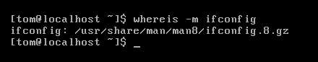

图1-278 查找命令手册页的位置
示例5：查找指定目录下所有手册页帮助文件。例如，查找/bin/目录下的所有帮助文件。在命令行提示符下输入：
whereis -m /bin/* ↙
如图1-279所示。
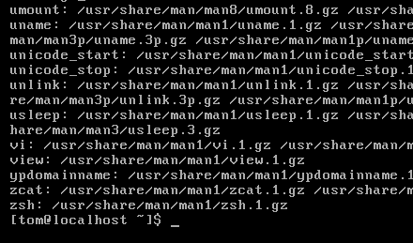

图1-279 查找指定目录下所有帮助文件
（4）相关命令
chdir、locate、which。

97．which命令：查找文件
（1）语法
which [options] [--] programname […]
（2）选项及作用

选 项 | 作 用
-a，-all | 显示环境变量%PATH中所有匹配的命令路径名
-i，read-alias | 从标准输入中读取别名（alias）列表
--read-functions | 从标准输出读取shell函数
--skip-dot | 跳过$PATH中以原点开头的目录
--skip-tilde | 跳过$PATH中以~开头的目录
--skip-alias | 忽略选项--read-alias，不从标准输入进行读取
--show-tilde | 输出时，非root用户的主目录用~进行代替
-help | 显示帮助信息
-[vV]，--version | 显示版本信息

（3）典型示例
示例1：查找指定命令的位置。例如，查找命令ifconfig的位置。在命令行提示符下输入：
which ifconfig ↙
如图1-280所示。
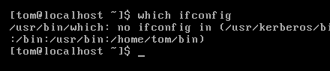

图1-280 查找指定命令的位置（1）
由于ifconfig命令不在普通用户的环境变量$PATH中，所以，提示该命令并未找到。ifconfig命令在超级用户root的环境变量中，切换用户到root，在root环境下执行which查找命令，则可以找到ifconfig命令所在的位置。在命令行提示符下输入：
su - ↙
which ifconfig ↙
如图1-281所示。
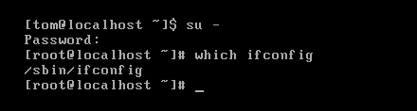

图1-281 查找指定命令的位置（2）
示例2：同时查找多个命令的位置。例如，查找tree和dir命令的位置。在命令行提示符下输入：
which tree dir ↙
如图1-282所示。
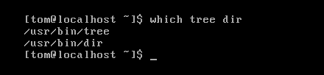

图1-282 同时查找多个命令的位置
（4）相关命令
whereis、locate。

98．who命令：显示系统用户信息
（1）语法
who [-bdHimqrsw] [--help] [--version]
（2）选项及作用

选 项 | 作 用
-a，--all | 同选项-b -d --login -p -r -t -T -u
-b，--boot | 显示系统前一次的启动时间
-d，--dead | 显示已经终止的程序
-H，--heading | 显示每个栏位的标题行
-l，--login | 显示系统登录程序
-m | 只显示和当前用户相关的登录信息，可以用“am i”替换
-p，--process | 显示init激活的程序
-q，--count | 仅显示登录系统的账号名和总的用户数
-r，--runlevel | 显示当前执行的等级
-s，--short | 简洁模式，仅显示名字、行和时间（默认）
-t，--time | 显示上次系统时钟的改变
-T，-w，--mesg | 显示用户的信息状态，状态标识有“+”、“-”或“？”
-u，--users | 列出登录的用户
--message | 同-T选项
--writable | 同-T选项
--help | 显示帮助信息
--version | 显示版本信息

（3）典型示例
示例1：显示当前登录系统的用户信息。在命令行提示符下输入：
who ↙
如图1-283所示。
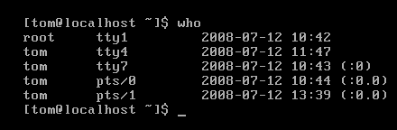

图1-283 显示当前登录系统的用户信息
示例2：显示系统上次的启动时间。在命令行提示符下输入：
who -b ↙
如图1-284所示。
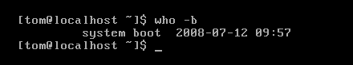

图1-284 显示系统上次的启动时间
示例3：显示系统登录进程。在命令行提示符下输入：
who -l ↙
如图1-285所示。
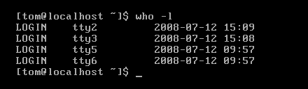

图1-285 显示系统登录进程
示例4：只显示和当前用户相关的登录信息，可以通过选项-m实现，也同字符串“am i”的效果相同。在命令行提示符下输入：
who -m ↙
who am i ↙
如图1-286所示。
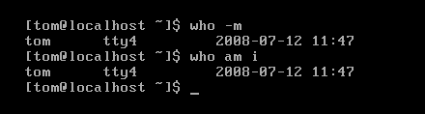

图1-286 显示当前用户的信息
示例5：显示当前执行的等级。在命令行提示符下输入：
who -r ↙
如图1-287所示。
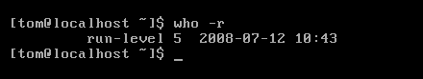

图1-287 显示当前运行等级
示例6：显示每个栏位的标题行。例如，列出登录的所有用户，并显示各栏的标题行。在命令行提示符下输入：
who -H ↙
如图1-288所示。
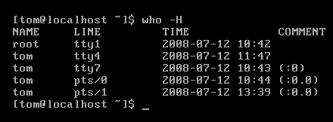

图1-288 显示每个栏位的标题行
（4）相关命令
users。

99．whoami命令：显示用户名
（1）语法
whoami [--help] [--version]
（2）选项及作用

选 项 | 作 用
--help | 显示帮助信息
--version | 显示版本信息

（3）典型示例
显示当前用户的用户名。在命令行提示符下输入：
whoami ↙
如图1-289所示。
该命令和“id -un”的功能相同，可以显示用户的名称。
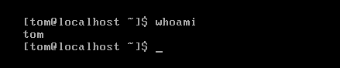

图1-289 显示当前用户名
（4）相关命令
who、id。

100．whois命令：显示指定用户信息
（1）语法
whois [--help] [--verbose] [网址]
（2）选项及作用

选 项 | 作 用
--help | 显示帮助信息
--verbose | 显示命令执行的详细过程

（3）典型示例
在whois服务器的数据库中查询网址202.165.102.205的信息。在命令行提示符下输入：
whois 202.165.102.205 ↙
如图1-290所示。
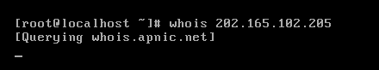

图1-290 查询网址信息
whois命令会去查找并显示指定账号的用户相关信息。因为它是到Network Solutions的WHOIS数据库中去查找，所以该账号名称必须在上面注册方能寻获，且名称没有大小写的差别。在Fedora中该命令为jwhois。
（4）相关命令
who。

101．&命令：将任务放在后台执行
（1）语法
command &
（2）典型示例
将命令或任务放到后台执行。例如，在后台运行ftp程序。在命令行提示符下输入：
ftp & ↙
如图1-291所示。
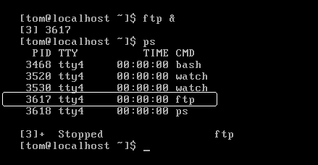

图1-291 将任务放在后台执行

